**TUGAS AKHIR**

**PERBANDINGAN KEBUTUHAN MATERIAL FONDASI UNTUK STRUKTUR *SELF SUPPORTING TOWER (SST)* 41 METER 3 KAKI**

Diaujukan untuk memenuhi syarat akademis dalam menyelesaikan

Pendidikan Tingkat Sarjana (Strata-1) Teknik Sipil

Fakultas Teknik – Universitas Sangga Buana (USB) – YPKP

Disusun Oleh :

**Sabarman Buulolo**

**2112161095**



**PROGRAM STUDI TEKNIK SIPIL**

**FAKULTAS TEKNIK**

**UNIVERSITAS SANGGA BUANA (USB) - YPKP**

**BANDUNG**

**2022**

**LEMBAR PENGESAHAN**

**PERBANDINGAN KEBUTUHAN MATERIAL FONDASI UNTUK STRUKTUR**

***SELF SUPPORTING TOWER (SST)* 41 METER 3 KAKI**

***Disusun Oleh :***

**Sabarman Buulolo**

**2112161095**

Naskah Tugas Akhir ini diperiksa dan disetujui sebagai kelengkapan persyaratan kelulusan dan guna memperoleh gelar Sarjana Teknik pada Program Studi Teknik Sipil Fakultas Teknik Universitas Sangga Buana YPKP

**Disetujui Oleh : Dosen Pembimbing**

**Chandra Afriade, ST., MT**

**432.200.167**

**Mengetahui,**

**Dekan Fakultas Teknik Ketua Jurusan Teknik Sipil**

**Slamet Risnanto, ST., MT. Chandra Afriade Siregar, ST.,MT.**

**432.200.125 432.200.167**

**SURAT PERNYATAAN BEBAS PLAGIAT**

Dengan ini penulis menyatakan bahwa dalam Tugas Akhir ini yang berjudul “**PERBANDINGAN KEBUTUHAN MATERIAL FONDASI UNTUK STRUKTUR SELF SUPPORTING TOWER (SST) 41 METER 3**

**KAKI** “ tidak terdapat karya yang pernah di lakukan orang lain dan sepanjang

pengetahuan penulis juga tidak terdapat karya atau pendapat yang dituliskan atau diterbitkan orang lain kecuali yang secara tertulis diacu dalam Tugas Akhir ini sebagaimana disebutkan dalam Daftar Pustaka. Selain itu penulis menyatakan pula, bahwa Tugas Akhir ini dibuat oleh penulis sendiri.

Apabila pernyataan saya ini tidak benar, maka penulis bersedia dikenai sanksi/resiko sesuai dengan hukum yang berlaku.

Bandung, Februari 2022

Pembuat Pernyataan

Sabarman Buulolo

2112161095

Halaman Hak Cipta Mahasiswa S1

**PERBANDINGAN KEBUTUHAN MATERIAL FONDASI UNTUK STRUKTUR**

***SELF SUPPORTING TOWER***

***(SST)* 41 METER 3 KAKI**

Oleh :

**Sabarman Buulolo**

**2112161095**

Sebuah Tugas Akhir yang diajukan untuk memenuhi salah satu syarat memperoleh gelar Sarjana Teknik pada Fakultas Teknik Universitas Sangga Buana - YPKP

©Sabarman_B_2022

Universitas Sangga Buana - YPKP

2022

Hak Cipta Dilindungi Undang-Undang

Tugas Akhir ini tidak boleh diperbanyak seluruhnya atau sebagian, dengan di cetak ulang, di fotocopy atau cara lainnya tanpa ijin dari penulis.

**DAFTAR RIWAYAT HIDUP**



Penulis dengan nama lengkap Sabarman Buulolo yang saat ini berumur 24 tahun lahir di Koendrafo Provinsi Sumatera Utara, Kabupaten Nias Selatan, Kecamatan Lolomatua pada tanggal 29 Maret 1997, dari pasangan Bapak Fonaha Buulolo, dan Ibu Atisa Ndruru. Penulis merupakan anak kelima dari delapan bersaudara dengan kakak pertama Arman Buulolo, Ardin Buulolo, Arninmawati Buulolo, Genius Buulolo, Adik Tuti Andriyani Buulolo, Julius Buulolo,

Kasih Jaya Buulolo

Penulis memulai pendidikan formal di SD Negeri 071190 Hililaza lulus tahun 2010, SMP Swasta Pembda 2 Gunungsitoli, lulus tahun 2013, SMA Negeri 1 Lolomatua lulus tahun 2016 dan melanjutkan ke jenjang pendidikan Strata Satu (S1) Di USBYPKP Bandung dengan jurusan Teknik Sipil.

**PERSEMBAHAN**

Skripsi ini saya persembahkan sepenuhnya kepada dua orang hebat dalam hidup saya, Ayahanda dan Ibunda. Keduanya lah yang membuat segalanya menjadi mungkin sehingga saya bisa sampai pada tahap di mana skripsi ini akhirnya selesai. Terimakasih atas segala pengorbanan, nasehat dan doa baik yang tidak pernah berhenti kalian berikan kepadaku. Aku bersyukur dengan keberadaan kalian sebagai orang tuaku.

Untuk saudara kandungku Arman Buulolo, Ardin Buulolo, Arninmawati Buulolo, Genius Buulolo, Tuti Andriyani Buulolo, Julius Buulolo, Kasih Jaya Buulolo, yang senantiasa mendukung segala tujuan dan impianku yang lebih baik. Terimakasih atas segala dukungan, nasehat dan doa yang tidak pernah berhenti kalian berikan padaku. Semoga Tuhan yang membalas dukungan kalian selama ini.

Terimakasih juga yang tak terhingga untuk Dosen Pembimbing (Chandra Afriade Siregar., ST.,MT.) Yang dengan sabar dalam membimbing saya dan semua para Dosen yang sudah mendukung keberhasilan Skripsi saya yang tidak bisa saya sebutkan satu persatu.

Untuk sahabat-sahabat saya yang sedang asyik untuk bekerja/beraktivitas pada saat ini baik yang berada di Kota Bandung maupun yang ada di dimana saja semoga doa dan dukungan kalian akan menjadikan penyejuk dikala panas dan penghangat di kala dingin kelak.

Untuk teman-teman kampus, doa dan dukungan kalian merupakan penyemangat dalam mencapai penyelesaian tugas akhir ini. Semoga Tuhan membalas dukungan kalian selama ini.

**MOTTO**

“Tidak ada kesuksesan tanpa kerja keras. Tidak ada keberhasilan tanpa kebersamaan. Tidak ada kemudahan tanpa doa.” (Ridwan Kamil)

“Jangan menilai saya dari kesuksesan, tetapi nilai saya dari seberapa sering saya jatuh dan berhasil bangkit kembali” (Nelson Mandela)

“Bangun kesuksesan dari kegagalan. Keputusasaan dan kegagalan adalah dua batu loncatan yang paling baik menuju kesuksesan.” (Dale Carnegie)

“Kamu tidak harus menjadi hebat untuk memulai, tetapi kamu harus mulai untuk menjadi hebat.” (Zig Ziglar)

“Sebab TUHAN, Dia sendiri akan berjalan di depanmu, Dia sendiri akan menyertai engkau, Dia tidak akan membiarkan engkau dan tidak akan meninggalkan engkau; janganlah takut dan janganlah patah hati.”

(**Ulangan 31:8**)

“Hidup bukan apa yang kau inginkan, tapi hidup adalah apa yang kau jalani” (Aam

Amirudin-anonim)

“Harta yang paling berharga adalah keluarga, Istana yang paling indah adalah keluarga, Puisi yang paling bermakna adalah keluarga, Mutiara tiada tara adalah keluarga” (lirik lagu keluarga cemara)

**ABSTRAK**

Efisiensi penggunaan material dalam suatu konstruksi sangat diperlukan agar berdiri konstruksi yang aman dan efisien sesuai fungsi konstruksinya. Perkembangan telekomunikasi selular di Indonesia mengalami peningkatan perkembangan yang sangat pesat baik dari sisi teknologi, variasi layanan maupun jumlah pelanggannya. Saat ini jaringan telekomunikasi selular di Indonesia sudah mulai beranjak ke jaringan 5G sehingga kebutuhan akan infrastruktur berupa menara telekomunikasi yang berupa bangunan khusus yang berfungsi sebagai sarana penunjang untuk menempatkan peralatan telekomunikasi khususnya untuk keperluan tower *Base Transceiver Station* (BTS) juga meningkat pesat.

Jenis fondasi yang dianalisis adalah fondasi telapak, fondasi pelat, dan fondasi borpile.

Fondasi telapak dengan dimensi 300 x 300 cm2 dengan tebal 45 cm dan kedalaman 250 cm dengan biaya Rp.173.843.580,00, fondasi pelat dengan dimensi

800 x 800 cm2 dan tebal 45 cm pada kedalaman 100 cm dengan biaya Rp.227.329.093,00, dan fondasi bored pile sebanyak 2 tiang dengan diameter 40 cm dengan panjang 200 cm pada kedalaman 150 cm dengan biaya Rp.124.157.011,00. Dari ketiga fondasi tersebut diatas maka digunakan jenis fondasi borpile dengan harga yang lebih murah.

Kata Kunci : fondasi telapak, fondasi pelat, fondasi borpile

***ABSTRACT***

*Efficiency of the use of materials in a construction is very necessary in order to stand a safe and efficient construction according to its construction function. The development of cellular telecommunications in Indonesia has experienced a very rapid development both in terms of technology, variety of services and the number of subscribers. Currently the cellular telecommunications network in Indonesia has begun to move to the 5G network so that the need for infrastructure in the form of telecommunication towers in the form of special buildings that function as a supporting facility for placing telecommunications equipment, especially for the purposes of Base Transceiver Station (BTS) towers is also increasing rapidly.*

*The types of foundations analyzed are footing foundations, raft foundations, and borpile foundations.*

*Foot foundation with dimensions of 300 x 300 cm2 with a thickness of 45 cm and a depth of 250 cm at a cost of Rp. 173.843.580,00, a raft foundation with dimensions of 800 x 800 cm2 and a thickness of 45 cm at a depth of 100 cm and costs Rp. 00, and a bored pile foundation of 2 piles with a diameter of 40 cm and a length of 200 cm at a depth of 150 cm at a cost of Rp. 124.157.011.00. Of the three foundations mentioned above, the borpile foundation type is used at a lower price.*

*Key Words : footing foundation, raft foundation, borpile foundation*

**KATA PENGANTAR**

Puji syukur kehadirat Tuhan yang telah memberikan petunjuk dan jalan kepada penulis dalam menyelesaikan tugas akhir ini.

Penulis telah menyelesaikan tugas akhir yang berjudul **“PERBANDINGAN KEBUTUHAN MATERIAL FONDASI UNTUK STRUKTUR SELF SUPPORTING TOWER (SST) 41 METER 3 KAKI”**. Tugas Akhir ini merupakan salah satu syarat untuk meraih gelar Sarjana pada Program Studi Teknik Sipil, Fakultas Teknik Universitas Sangga Buana YPKP.

Penulis sangat menyadari bahwa penelitian ini masih terdapat banyak kekurangan dan kelemahan, baik dalam penyajian materi maupun dalam pemberian analisis yang disebabkan keterbatasan pengetahuan dan kemampuan penulis. Oleh karena itu, peneliti sangat mengharapkan saran dan kritik yang membangun terhadap kesempurnaan usulan penelitian ini.

Dengan selesainya penulis menyusun tugas akhir, maka perkenankanlah penulis pada kesempatan ini untuk mengucapkan terimakasih yang sebesar- besarnya kepada :

1. **Dr. H. Asep Effendi R, SE., PIA,** Selaku Rektor Universitas Sangga Buana

– YPKP - Bandung.

2. **Dr. Didin Saepudin, SE., M.Si.,** Selaku Wakil Rektor I Bidang Akademik

Universitas Sangga Buana – YPKP - Bandung.

3. **Memi Sulaksmi, SE., M.Si.,** Selaku Wakil Rektor II Bidang Administrasi dan Keuangan Universitas Sangga Buana – YPKP - Bandung.

4. **Dr. Deni Nurdyana H, Drs, M.Si.,** Selaku Wakil Rektor III Bidang

Kemahasiswaan Universitas SanggaBuana – YPKP - Bandung.

5. **Slamet Risnanto, ST., M.Kom,** selaku Dekan Fakultas Teknik Universitas

Sangga Buana (USB) - YPKP - Bandung.

6. **Chandra Afriade Siregar, ST., MT.,** Selaku Ketua Program Pendidikan Teknik Sipil Universitas Sangga Buana (USB) - YPKP – Bandung dan dosen pembimbing yang telah meluangkan waktunya untuk memberikan bimbingan dan pengarahan tiada bosan mulai dari awal tugas akhir hingga selesainya tugas akhir ini.

7. **Muhammad Syukri, ST., MT.,** selaku Sekretasis Program Studi Teknik

Sipil Universitas Sangga Buana – YPKP – Bandung

8. **Sutedjo, ST., MT.,** selaku Kepala Laboratorium Teknik Sipil Universitas

Sangga Buana YPKP – Bandung

9. **Dosen-dosen dan Staff-staff** di Universitas Sangga Buana YPKP - Bandung yang tidak bisa saya sebutkan satu-satu, atas segala kebaikan dan bantuannya selama ini.

10. **Staff Dosen** Fakultas Teknik Sipil Universitas Sangga Buana (USB) - YPKP Bandung.

11. **Kedua Orang Tua** tercinta, atas dukungan do’a material yang tidak henti –

hentinya mendoakan penulis.

12. Dan semua pihak yang telah membantu penyusun dalam menyelesaikan

Tugas Akhir ini.

Akhir kata penyusun berharap agar laporan ini dapat bermanfaat. Penyusun mengharapkan kritik dan saran demi perbaikan dimasa yang akan datang. Atas segala perhatiannya, penyusun mengucapkan terima kasih.

Bandung, Januari 2022

Penulis

**DAFTAR ISI**

**Halaman LEMBAR PENGESAHAN ......................................................................... i SURAT PERNYATAAN BEBAS PLAGIAT ............................................ ii HALAMAN HAK CIPTA ........................................................................... iii RIWAYAT HIDUP ...................................................................................... iv PERSEMBAHAN......................................................................................... v MOTTO ........................................................................................................ vi ABSTRAK .................................................................................................... vii KATA PENGANTAR .................................................................................. viii DAFTAR ISI................................................................................................. xi DAFTAR GAMBAR .................................................................................... xv DAFTAR TABEL ........................................................................................ xvii BAB I PENDAHULUAN..................................................................... 1**

1.1 Latar Belakang ................................................................. 1

1.2 Rumusan Masalah ............................................................ 2

1.3 Maksud dan Tujuan .......................................................... 2

1.4 Ruang Lingkup ................................................................. 3

1.5 Batasan Masalah ............................................................... 4

1.6 Sistematika Penulisan ........................................................ 4

**BAB II STUDI PUSTAKA ................................................................. 6**

2.1 Definisi Tanah .................................................................. 6

2.2 Tanah Lempung ................................................................ 6

2.2.1 Definisi Tanah Lempung ...................................... 6

2.2.2 Jenis Mineral Tanah Lempung.............................. 7

2.2.3 Sifat Tanah Lempung............................................ 11

2.3 Klasifikasi Tanah .............................................................. 14

2.3.1 Sistem Klasifikasi USDA ..................................... 16

2.3.2 Sistem Klasifikasi AASHTO ................................ 17

2.3.3 Sistem Klasifikasi USCS ...................................... 20

2.4 Fondasi ............................................................................. 23

2.4.1 Fondasi Tiang Bor *(Bored Pile Foundation)* ........ 23

2.4.2 Fondasi Telapak *(Foot Foundation)* ..................... 28

2.4.3 Fondasi Pelat *(Raft Foundation)* ........................... 32

2.5 Faktor Keamanan .............................................................. 34

2.6 Tower BTS ....................................................................... 35

2.6.1 Standar Desain ...................................................... 36

2.6.2 Material ................................................................. 36

2.6.3 Wind Load ............................................................ 36

2.6.4 Pembebanan .......................................................... 37

**BAB III METODOLOGI PENELITIAN ............................................. 38**

3.1 Diagram Alir Penelitian ................................................... 38

3.2 Studi Pustaka ................................................................... 39

3.3 Pengumpulan Data Sekunder............................................ 39

3.4 Desain Fondasi Tiang Bor ............................................... 40

3.5 Desain Fondasi Telapak ................................................... 45

3.6 Desain Fondasi Pelat ........................................................ 49

3.7 Analisis Kebutuhan Material ........................................... 50

**BAB IV DATA DAN PEMBAHASAN ................................................. 51**

4.1 Gambar Struktur Tower ..................................................... 51

4.2 Pembebanan Tower ........................................................... 52

4.2.1 Beban Struktur ....................................................... 52

4.2.2 Beban Antenna ....................................................... 52

4.2.3 Beban Bordes, Tangga, Kabel Tray dan Platform . 52

4.2.4 Beban Angin .......................................................... 53

4.3 Fondasi Telapak ................................................................. 58

4.3.1 Hasil Desain Fondasi Telapak ............................... 58

4.3.2 Gambar Desain Fondasi Telapak ........................... 58

4.3.3 Analisis Kebutuhan Material Fondasi Telapak ...... 60

4.3.4 Analisis Pembiayaan Fondasi Telapak .................. 61

4.4 Fondasi Pelat/Rakit ............................................................ 61

4.4.1 Hasil Desain Fondasi Pelat .................................... 61

4.4.2 Gambar Desain Fondasi Pelat ................................ 62

4.4.3 Analisis Kebutuhan Material Pelat ........................ 64

4.4.4 Analisis Pembiayaan Fondasi Pelat ....................... 65

4.5 Fondasi Bor Pile ................................................................ 65

4.5.1 Hasil Desain Fondasi Bor Pile ............................... 65

4.5.2 Gambar Desain Fondasi Bor Pile........................... 66

4.5.3 Analisis Kebutuhan Material Fondasi Bor Pile ..... 68

4.5.4 Analisis Pembiayaan Fondasi Bor Pile .................. 69

4.6 Rekapitulasi Volume Dan Biaya ....................................... 69

**BAB V KESIMPULAN DAN SARAN ................................................ 70**

5.1 Kesimpulan ........................................................................ 70

5.2 Saran .................................................................................. 70

**DAFTAR PUSTAKA ................................................................................... 72**

**DAFTAR GAMBAR**

**Halaman**

Gambar 2.1 Rangkaian Dasar Oktahedral dan Tetrahedral....................... 8

Gambar 2.2 Susunan Mineral Kaolinite .................................................... 9

Gambar 2.3 Susunan Mineral *Montmorillonite*......................................... 10

Gambar 2.4 Susunan Mineral Illite ........................................................... 11

Gambar 2.5 Aktivitas Mineral Lempung .................................................. 13

Gambar 2.6 Batasan Ukuran Golongan Tanah Menurut Beberapa

Sistem .................................................................................... 15

Gambar 2.7 Klasifikasi Berdasarkan Tekstur oleh USDA ....................... 16

Gambar 2.8 Rentang *(range)* dari Batas Cair (LL) dan Indeks

Plastisitas (PI) untuk Tanah Butir Halus ............................... 19

Gambar 2.9 Alat Tiang Bor ....................................................................... 27

Gambar 2.10 Fondasi Tiang Bor ................................................................. 27

Gambar 2.11 Fondasi Telapak..................................................................... 28

Gambar 2.12 Potongan Fondasi Telapak .................................................... 29

Gambar 2.13 Fondasi Pelat ......................................................................... 32

Gambar 2.14 Penulangan Fondasi Pelat ...................................................... 33

Gambar 3.1 Diagram Alir Penelitian ........................................................ 38

Gambar 3.2 Grafik hubungan , , kedalaman fondasi (Df) dan lebar fondasi (B) (Janbu, Bjerrum dan Kjaersli, 1987) .................. 48



Gambar 4.1 Struktur Tower....................................................................... 51

Gambar 4.2 Bordes .................................................................................... 53

Gambar 4.3 Ladder dan Tray .................................................................... 54

Gambar 4.4 Platform ................................................................................. 55

Gambar 4.5 Potongan Fondasi Telapak .................................................... 58

Gambar 4.6 Desain Fondasi Telapak Tampak Atas .................................. 59

Gambar 4.7 Detail Tulangan Fondasi Telapak.......................................... 59

Gambar 4.8 Potongan Fondasi Pelat ......................................................... 62

Gambar 4.9 Desain Fondasi Pelat Tampak Atas ....................................... 63

Gambar 4.10 Detail Tulangan Fondasi Pelat............................................... 63

Gambar 4.11 Potongan Fondasi Bor Pile .................................................... 66

Gambar 4.12 Desain Fondasi Bor Pile Tampak Atas.................................. 67

Gambar 4.13 Detail Tulangan Fondasi Bor Pile ......................................... 67

**DAFTAR TABEL**

**Halaman**

Tabel 2.1 Batasan-Batasan Ukuran Golongan Tanah............................ 15

Tabel 2.2 Klasifikasi Tanah untuk Lapisan Tanah Dasar Jalan Raya

Sistem .................................................................................... 19

Tabel 2.3 Sistem Klasifikasi USCS ....................................................... 22

Tabel 2.4 Standar Material Struktur Tower ............................................ 36

Tabel 3.1 Tabel Modulus Elastisitas Tanah (E) (Schmertmann,

1970)...................................................................................... 49

Tabel 4.1 Beban Struktur Tower 41 M 3 Kaki ...................................... 52

Tabel 4.2 Berat Antenna ........................................................................ 52

Tabel 4.3 Berat Bordes .......................................................................... 52

Tabel 4.4 Berat Tangga ......................................................................... 53

Tabel 4.5 Berat Platform ....................................................................... 53

Tabel 4.6 Data Input Antenna Pada Program M.S Tower ..................... 54

Tabel 4.7 Data Input Ladder dan Tray di M.S Tower ........................... 55

Tabel 4.8 Data Input Platform di M.S Tower ........................................ 56

Tabel 4.9 Kode Pembebanan ................................................................. 56

Tabel 4.10 Kebutuhan Material Fondasi Telapak ................................... 60

Tabel 4.11 Pembiayaan Fondasi Telapak ................................................ 61

Tabel 4.12 Kebutuhan Material Fondasi Pelat ........................................ 64

Tabel 4.13 Pembiayaan Fondasi Pelat ..................................................... 65

Tabel 4.14 Kebutuhan Material Fondasi Bor Pile ................................... 68

Tabel 4.15 Pembiayaan Fondasi Bor Pile................................................ 69

**BAB I PENDAHULUAN**

**1.1. Latar Belakang**

Efisiensi penggunaan material dalam suatu konstruksi sangat diperlukan agar berdiri konstruksi yang aman dan efisien sesuai fungsi konstruksinya. Perkembangan telekomunikasi selular di Indonesia mengalami peningkatan perkembangan yang sangat pesat baik dari sisi teknologi, variasi layanan maupun jumlah pelanggannya. Saat ini jaringan telekomunikasi selular di Indonesia sudah mulai beranjak ke jaringan 5G sehingga kebutuhan akan infrastruktur berupa menara telekomunikasi yang berupa bangunan khusus yang berfungsi sebagai sarana penunjang untuk menempatkan peralatan telekomunikasi khususnya untuk keperluan tower *Base Transceiver Station* (BTS) juga meningkat pesat.

Dalam struktur tower BTS diperlukan fondasi yang kuat dan efisien. Fondasi tower BTS nanti akan menyalurkan beban struktur tower dan kelengkapannya kedalam tanah. Lokasi dimana tower BTS didirikan harus diketahui sifat-sifat tanahnya melalui penyelidikan tanah sehingga dalam pelaksanaan konstruksi dapat ditentukan jenis fondasi yang tepat supaya mudah dikerjakan (*workability*), aman, nyaman dan ekonomis.

Fondasi yang dapat digunakan pada struktur *Self Supporting Tower (SST)* adalah fondasi dalam dan fondasi dangkal. Dalam penelitian ini akan membandingkan kebutuhan material untuk penggunaan fondasi dalam berupa fondasi tiang bor dan fondasi dangkal berupa fondasi telapak serta fondasi pelat.

Penelitian ini bertujuan untuk membandingkan kebutuhan material pada penggunaan beberapa alternatif desain/tipe fondasi yang dapat digunakan. Tipe fondasi tersebuta adalah fondasi tiang bor, fondasi telapak, dan fondasi pelat.

Maka dari penulis melakukan penelitian dalam rangka kebutuhan material untuk fondasi tower BTS yang efisien pada pembangunan tower telekomunikasi dengan judul ”Perbandingan Kebutuhan Material Fondasi Untuk Struktur Self Supporting Tower (SST) 41 Meter 3 Kaki”.

**1.2. Rumusan Masalah**

Rumusan masalah pada penelitian ini adalah bagaimana kebutuhan material fondasi pada *Self Supporting Tower* (SST) 41 Meter 3 kaki dengan detail sebagai berikut :

1. Berapa kebutuhan material fondasi telapak untuk dapat memikul beban tower SST 41 meter 3 kaki di lokasi studi?

2. Berapa kebutuhan material fondasi pelat untuk dapat memikul beban tower

SST 41 meter 3 kaki di lokasi studi?

3. Berapa kebutuhan material fondasi tiang bor untuk dapat memikul beban tower SST 41 meter 3 kaki di lokasi studi?

4. Bagaimana perbandingan kebutuhan material fondasi terhadap penggunaan jenis fondasi tiang bor, fondasi telapak, dan fondasi pelat?

**1.3. Maksud Dan Tujuan**

Maksud dari penelitian ini untuk membandingkan kebutuhan material fondasi dari berbagai jenis fondasi yang dapat digunakan pada struktur Tower SST

41 Meter 3 Kaki sesuai dengan standar ketekniksipilan berdasarkan norma, standar dan pedoman yang berlaku pada perencanaan fondasi yang komprehensif.

Tujuan perencanaan ini adalah mendapatkan kebutuhan material pada jenis- jenis fondasi yang dapat digunakan dengan detail sebagai berikut :

1. Mendapatkan kebutuhan material fondasi telapak untuk dapat memikul beban tower SST 41 meter 3 kaki di lokasi studi.

2. Mendapatkan kebutuhan material fondasi pelat untuk dapat memikul beban tower SST 41 meter 3 kaki di lokasi studi.

3. Mendapatkan kebutuhan material fondasi tiang bor untuk dapat memikul beban tower SST 41 meter 3 kaki di lokasi studi.

4. Mengetahui perbandingan kebutuhan material fondasi terhadap penggunaan jenis fondasi tiang bor, fondasi telapak, dan fondasi pelat.

**1.4. Ruang Lingkup**

Lingkup perencanaan yang termasuk ke dalam penelitian tugas akhir adalah meliputi :

a. Perencanaan fondasi telapak untuk struktur tower SST 41 meter 3 kaki. b. Perencanaan fondasi pelat untuk struktur tower SST 41 meter 3 kaki.

c. Perencanaan fondasi tiang bor untuk struktur tower SST 41 meter 3 kaki.

d. Kebutuhan material beton dan pembesian untuk fondasi struktur tower

SST 41 meter 3 kaki.

e. Volume pekerjaan dalam pelaksanaan konstruksi fonadsi struktur tower

SST 41 meter 3 kaki.

**1.5. Batasan Masalah**

Dalam penyusunan tugas akhir ini, penulis menggunakan batasan-batasan sebagai berikut :

1. Lokasi studi di Pasir Impun, Kota Bandung.

2. Desain fondasi telapak untuk struktur tower SST 41 meter 3 kaki.

3. Desain fondasi pelat untuk struktur tower SST 41 meter 3 kaki.

4. Desain fondasi tiang bor untuk struktur tower SST 41 meter 3 kaki.

5. Kebutuhan material beton dan pembesian untuk fondasi struktur tower SST 41 meter 3 kaki.

6. Volume pekerjaan dalam pelaksanaan konstruksi fonadsi struktur tower SST

41 meter 3 kaki.

**1.6. Sistematika Penulisan**

Dalam penyusunan tugas akhir ini diperlukan tahapan - tahapan penulisan sehingga penelitian ini dapat dipahami sebagai suatu tulisan ilmiah yang dapat dipertanggungjawabkan. Adapun sistematika penulisan tugas akhir ini, yang dibagi atas 5 bab, sebagai berikut :

**BAB I PENDAHULUAN**

Bab ini terdiri dari latar belakang, rumusan masalah, maksud dan tujuan, ruang lingkup, batasan masalah, dan sistematika penulisan.

**BAB II STUDI PUSTAKA**

Bab ini tentang uraian dan penjelasan mengenai teori - teori yang berkaitan dengan kajian, standar perencanaan tower komunikasi, perencanaan fondasi, dan analisis fondasi tower, serta hasil studi terdahulu yang berhubungan serta relevan dengan kajian dalam penulisan tugas akhir ini.

**BAB III METODOLOGI PENELITIAN**

Bab ini merupakan uraian dari penjelasan kerangka penelitian berupa metodologi penelitian dan tahapan pekerjaan yang terdiri dari kondisi dari lokasi kajian, metode pengumpulan data-data baik primer maupun sekunder yang digunakan, analisis dan evaluasi data dan meode perencanaan fondasi.

**BAB IV DATA DAN PEMBAHASAN**

Bab ini berisi tentang analisis dan evaluasi data fondasi yang ada dan analisis volume material dari perencanaan fondasi telapak, fondasi pelat, dan fondasi tiang bor untuk struktur tower SST 41 m 3 kaki.

**BAB V KESIMPULAN DAN SARAN**

Dalam bab ini diuraikan kesimpulan dan saran dari hasil dari analisis yang dilakukan dalam tugas akhir ini.

**BAB II STUDI PUSTAKA**

**2.1. Definisi Tanah**

Tanah merupakan material yang terdiri dari agregat (butiran) mineral- mineral padat yang tidak tersementasi (terikat secara kimia) satu sama lain dan dari bahan-bahan organik yang telah melapuk (yang berpartikel padat) disertai dengan zat cair dan gas yang mengisi ruang-ruang kosong diantara partikel- partikel padat tersebut (Braja M. Das, 1985). Tanah dalam pandangan Teknik Sipil merupakan sekumpulan mineral, bahan organik dan endapan-endapan yang relatif lepas (loose) yang terletak di atas batu dasar (*bedrock*) (Hardiyatmo, 1996). Kata "tanah" mengarah ke material yang tidak membatu, tidak termasuk batuan dasar, yang terdiri dari butiran-butiran mineral yang memiliki ikatan yang lemah serta memiliki bentuk dan ukuran, bahan organik, air dan gas yang beragam. Jadi, tanah meliputi gambut, tanah organik, lempung, lanau, pasir dan kerikil atau campurannya.

**2.2. Tanah Lempung**

**2.2.1 Definisi Tanah Lempung**

Tanah lempung adalah kumpulan dari partikel-partikel mineral lempung dan bukan lempung, yang memiliki sifat-sifat yang sebagian besar, walaupun tidak secara keseluruhan, ditentukan oleh mineral-mineral lempung. Beberapa pendapat para peneliti mengenai definisi dari tanah lempung, yaitu :

1. Tanah lempung adalah agregat partikel-partikel berukuran mikroskopik dan submikroskopik yang berasal dari pelapukan unsur-unsur kimiawi penyusun

batuan. Tanah lempung sangat keras dalam keadaan kering dan bersifat plastis pada kadar air sedang. Pada keadaan air lebih tinggi, lempung bersifat lengket (kohesif) dan sangat lunak (Das, 1985).

2. Tanah lempung adalah tanah yang terdiri dari partikel - partikel tertemtu yang menghasilkan sifat plastis apabila dalam kondisi basah (Grim,1962).

3. Tanah lempung merupakan deposit yang mempunyai partikel berukuran lebih kecil atau sama dengan 0,002 mm dalam jumlah lebih dari 50%; (Bowles,

1984).

4. Tanah lempung memiliki ukuran butiran halus > 0,002 mm, permeabilitas rendah, kenaikan air kapiler tinggi, bersifat sangat kohesif, kadar kembang susut yang tinggi dan poses konsolidasi lambat; (Hardiyatmo, 1996).

5. Tanah lempung terdiri dari butir-butir yang sangat kecil (< 0,002 mm) dan yang memungkinkan bentuk bahan itu diubah-ubah tanpa perubahan isi atau tanpa kembali ke bentuk aslinya, dan tanpa terjadi retakan-retakan atau terpecah-pecah. (Wesley, 1977) menunjukkan sifat-sifat plastisitas dan kohesi. Kohesi menunjukkan kenyataan bahwa bagian-bagian itu melekat satu sama lainnya, sedangkan plastisitas adalah sifat.

**2.2.2 Jenis Mineral Tanah Lempung**

Tanah lempung terdiri dari sekumpulan partikel-partikel mineral lempung yang berbentuk lempeng pipih dan merupakan partikel darimika, mineral lempung dan mineral lainnya. Faktor utama yang digunakan untuk mengontrol ukuran, bentuk sifat fisik, sifat kimia dan partikel tanah adalah mineralogi (Mitchell,

1976). Sifat fisik dan mekanis tanah lempung dikendalikan oleh mineral yang terkandung di tanah tersebut. Mineral tersebut terutama terdiri dari alumunium

silikat yang terdiri dari silikat tetrahedral dan alumunium oktahedral. Mineral- mineral ini terdiri dari kristal dimana atom-atom yang membentuknya berada dalam suatu pola geometri tertentu. Setiap unit tetrahedral terdiri dari empat atom oksigen mengelilingi satu atom silikon, sedangkan unit oktahedral terdiri dari enam atom oksigen yang mengelilingi satu atom silikon, seperti yang ditunjukkan pada gambar 2.1.

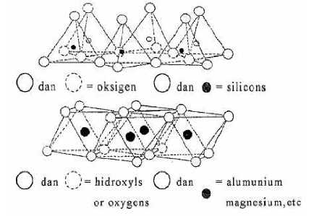

*(Sumber : Grim, 1962 dalam Verhoef, 1985)*

Gambar 2.1 Rangkaian Dasar Oktahedral dan Tetrahedral

Mineral-mineral lempung adalah batuan yang lapuk dan terbentuk dari penguraian kimiawi mineral-mineral silikat lainnya dan selanjutnya terangkut ke lokasi pengendapan oleh berbagai kekuatan. Mineral-mineral lempung digolongkan ke dalam golongan besar, yaitu kaolinite, smectite (montmorillonite), dan illite (mika hidrat)

1. Kaolinite

Kaolinite adalah mineral dari kelompok kaolin, terdiri dari susunan satu lembar silika tetrahedrad engan satu lembar aluminium oktahedra, dengan satuan

susunan setebal 7,2 Ǻ (1 angstrom (Ǻ) = 10-10 m) seperti yang ditunjukkan pada Gambar 2.2. Kedua lembaran terikat bersama lapisan tunggal. Dalam kombinasi lembaran silika aluminium, keduanya terikat oleh ikatan hidrogen, sedemikian hingga ujung dari lembaran silika dan satu lapisan lembaran oktahedra membentuk suatu lapisan tunggal. Dalam kombinasi lembaran silika dan aluminium, keduanya terikat oleh ikatan hidrogen. Kedua lembaran terikat bersama-sama, sedemikian hingga ujung dari lembaran silica dan satu lapisan lembaran oktahedra membentuk suatu susunan mineral.

*(Sumber : Lambe 1953, dalam Hardiyatmo, 1996)*

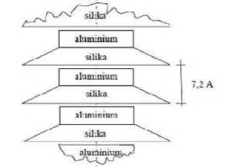

Gambar 2.2 Susunan Mineral Kaolinite

Pada keadaan tertentu, partikel kaolinite mungkin lebih dari 100 tumpukan yang sukar dipisahkan. Karena itu, mineral ini stabil dan air tidak dapat masuk di antara lempengan (air dapat menimbulkan kembang susut pada sel satuannya).

2. Montmorillonite

Montmorillonite bisa disebut juga smectite adalah mineral yang dibentuk oleh dua lembar silika dan satu lembar aluminium (gibbsite). Susunan mineral montmorillonite ditunjukkan pada Gambar 2.3.

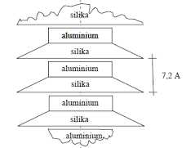

*(Sumber : Lambe 1953 dalam Hardiyatmo, 1996)*

Gambar 2.3. Susunan Mineral *Montmorillonite*

Lembaran oktahedra terletak diantara dua lembar silika dengan ujung tetrahedra tercampur dengan hidroksil dari lembaran oktahedra untuk membentuk satu lapisan aluminium oleh magsenium. Karena adanya gaya ikatan Van der Waals yang lemah diantara ujung lembaran silica dan terdapat kekuatan muatan negatif dalam lembaran oktahedra, air dan ion-ion yang berpindah-pindah dapat masuk dan memisahkan lapisannya, jadi kristal montmorillonite sangat kecil tapi waktu tertentu mempunyai gaya tarik yang kuat terhadap air. Tanah-tanah yang mengandung montmorillonite sangat mengembang oleh tambahan kadar air. Tekanan pengembangan yang dihasilkan dapat merusak struktur ringan dan perkerasan jalan raya.

3. Illite

Illite merupakan bentuk mineral lempung yang terdiri dari mineral-mineral kelompok illite. Bentuk susunan dasarnya terdiri dari sebuah lembaran aluminium oktahedra yang terikat diantara dua lembaran silica tetrahedra. Dalam lembaran

oktahedra, terdapat subsitusi parsial aluminium oleh magnesium dan besi, dandalam lembaran tetrahedral terdapat pula substitusi silicon oleh aluminium seperti yang diperlihatkan oleh Gambar 2.4. Lembaran-lembaran terikat bersama- sama oleh ikatan lemah ionionkalium (K+). Susunan illite tidak mudah mengembang oleh air diantara lembaran lembarannya.

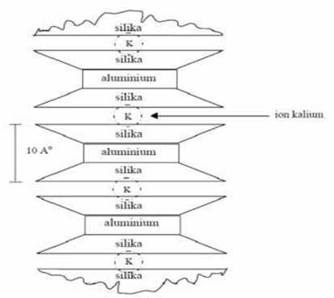

*(Sumber : Lambe 1953, dalam Hardiyatmo, 1996)*

Gambar 2.4 Susunan Mineral Illite

**2.2.3 Sifat Tanah Lempung**

Sifat khas yang dimiliki oleh tanah lempung adalah dalam keadaan kering akan bersifat keras, dan jika basah akan bersifat lunak plastis, dan kohesif, mengembangdan menyusut dengan cepat, sehingga mempunyai perubahan volume yang besar dan itu terjadi karena pengaruh air.Adapun sifat-sifat umum dari mineral lempung, yaitu:

1. Hidrasi

Mineral lempung biasanya bermuatan negatif sehingga partikel lempung hampir selalu mengalami hidrasi, yaitu dikelilingi oleh lapisan-lapisan molekul air dalam jumlah yang besar. Lapisan ini sering mempunyai tebal dua molekul dan disebut lapisan difusi, lapisan difusi ganda atau lapisan ganda merupakam lapisan yang dapat menarik molekul air atau kation yang disekitarnya. Lapisan ini akan hilang pada temperature yang lebih tinggi dari 60ºC - 100ºC dan akan mengurangi plastisitas alami, tetapi dengan pengeringan udara saja bisa mengurangi kadar air.

2. Aktivitas

Aktivitas tanah lempung merupakan perbandingan antara indeks plastisitas (PI) dengan prosentase butiran yang lebih kecil dari 2 µ m yang dinotasikan dengan huruf C dan disederhanakan dalam persamaan berikut:

A = PI C

Aktivitas digunakan sebagai indeks untuk mengidentifikasi kemampuan mengembang tanah lempung. Gambar 2.5 berikut mengklasifikasikan mineral lempung berdasarkan nilai aktivitasnya yakni:

1. Montmorrillonite dengan nilai aktivitas (A) ≥ 7,2.

2. Illite dengan nilai aktivitas (A) ≥ 0,9 dan < 7,2.

3. Kaolinite dengan nilai aktivitas (A) ≥ 0,38 dan < 0,9 dan

4. Polygorskite dengan nilai aktivitas (A) < 0,38.

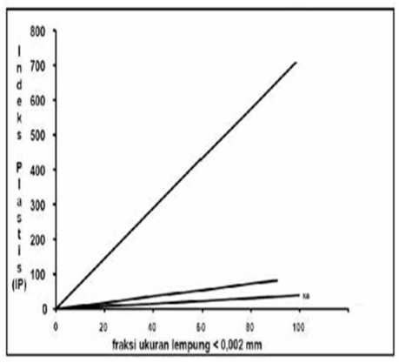

*(Sumber : Skempton, 1953 dalamHardiyatmo, 1996)*

Gambar 2.5 Aktivitas Mineral Lempung

3. Flokulasi Dan Dispersi

Apabila mineral lempung terkontaminasi dengan substansi yang tidak mempunyai bentuk tertentu atau tidak berkristal (amophus) maka daya negatif, ion-ion H+ di dalam air, gaya Van der Waals, dan partikel berukuran kecil akan bersama-sama tertarik dan bersinggungan atau bertabrakan di dalam larutan tanah dan air. Beberapa partikel yang tertarik akan membentuk flok (flock) yang berorientasi secara acak, atau struktur yang berukuran lebih besar akan turun dari larutan itu dengan cepatnya dan membentuk sendimen yang sangat lepas. Flokulasi larutan dapat dinetralisir dengan menambahkan bahan-bahan yang mengandung asam (ion H+), sedangkan penambahan bahan-bahan alkali akan mempercepat flokulasi. Lempung yang baru saja berflokulasi dengan mudah

tersebar kembali dalam larutan semula apabila digoncangkan, tetapi apabila telah lama terpisah penyebarannya menjadi lebih sukar karena adanya gejala thiksotropic, dimana kekuatan didapatkan dari lamanya waktu.

4. Pengaruh air

Fase air yang berada di dalam struktur tanah lempung adalah air yang tidak murni secara kimiawi. Pada pengujian di laboratorium untuk batas Atterberg, ASTM menentukan bahwa air suling ditambahkan sesuai dengan keperluan. Pemakaian air suling yang relatif bebas ion dapat membuat hasil yang cukup berbeda dari apa yang didapatkan dari tanah di lapangan dengan air yang telah terkontaminasi. Air berfungsi sebagai penentu sifat plastisitas dari lempung. Satumolekul air memiliki muatan positifdan muatan negative pada ujung yang berbeda (dipolar). Fenomena hanya terjadi pada air yang molekulnya dipolar dan tidak terjadi pada cairan yang tidak dipolar seperti karbon tetrakolrida (CCl4) yang jika dicampur lempung tidak akan terjadi apapun.

**2.3 Klasifikasi Tanah**

Tanah umumnya dapat disebut sebagai kerikil *(gravel)*, pasir *(sand),* lanau *(silt)*, atau lempung *(clay)*, tergantung pada ukuran partikel yang paling dominan pada tanah tersebut. Untuk menerangkan tentang tanah berdasarkan ukuran- ukuran partkelnya, beberapa organisasi telah mengembangkan batasan-batasan ukuran golongan jenis tanah yang telah mengembangkan batasan-batasan ukuran golongan tanah *(soil sparate size limits)*. Pada tabel 2.1 ditunjukan batasan- batasan ukuran golongan jenis tanah yang telah dikembangkan oleh *Massachusetts Institute of Technology* (MIT), *U.S Department of Agriculture* (USDA), *American Association of State Highway and Transpotation Official*

(AASHTO), dan oleh *U.S Army Corps of Engineers* dan *U.S Bureau of Reclamation System* (USCS). Pada tabel tersebut, sistem MIT diberikan hanyauntuk keterangan tambahan saja, Sistem MIT ini penting artinya dalam sejarah perkembangan sistem batasan ukuran golongan jenis tanah. Pada saat sekarang, sistem *Unified Soil Classification System* (USCS) telah diterima di seluruh dunia. Sistem ini sekarang telah dipakai pula oleh *American Society of Testing Materials* (ASTM).

Tabel 2.1 Batasan-batasan Ukuran Golongan Tanah

(AASHTO)

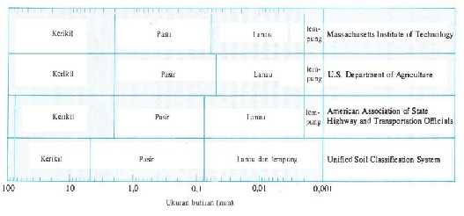

|  |  |  |  |  |
| --- | --- | --- | --- | --- |
| **Nama Golongan** | **Ukuranbutiran(mm)** | | | |
| **Kerikil** | **Pasir** | **Lanau** | **Lempu** |
| MassachussettsInstituteof  Technology | > 2 | 2–0,06 | 0,06–0,002 | < 0,002 |
| U.SDepartmentofAgriculture  (USDA) | > 2 | 2–0,05 | 0,05–0,002 | < 0,002 |
| AmericanAssociationofState  Highwayand  TransportationOfficial | 76,2–2 | 2–0,075 | 0,075–0,002 | < 0,002 |
| UnifiedSoilClassificationSystem  (U.SArmyCorps ofEngineers,U.S BureauofReclamation) | 76,2–4,75 | 4,75–0,075 | Halus (yaitu lanau dan lempung) < 0,075 | |

*Sumber : Braja M. Das, 1995*

Gambar 2.6 Batasan Ukuran Golongan Tanah Menurut Beberapa Sistem

**2.3.1 Sistem Klasifikasi USDA**

Sistem klasifikasi tanah adalah suatu sistem pengaturan beberapa jenis tanah yang berbeda-beda tapi mempunyai sifat yang serupa ke dalam kelompok- kelompok dan subkelompok-subkelompok berdasarkan pemakaiannya (Das,

1995). Beberapa sistem klasifikasi berdasrkan tekstur tanah telah dikembangkan sejak dulu oleh berbagai organisasi guna memenuhi kebutuhan mereka sendiri. Gambar 2.7 menunjukan sistem klasifikasi berdasarkan tekstur tanah yang dikembangkan oleh USDA. Sistem ini didasarkan pada ukuran batas butiran tanah seperti yang diterangkan sistem USDA dalam tabel 2.2, yaitu :

• Pasir : butiran dengan diameter 2,0 sampai dengan 0,05 mm.

• Lanau : butiran dengan diameter 0,05 sampai dengan 0,002 mm.

• Lempung : butiran dengan diameter lebih kecil dari 0,002 mm.

*Sumber : Braja M. Das, 1995*

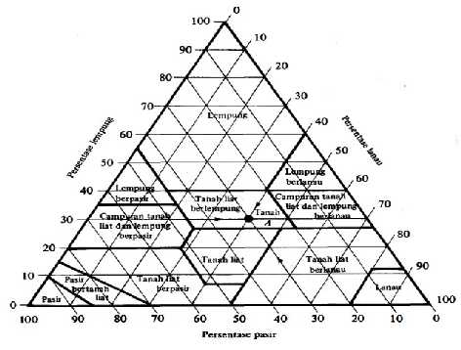

Gambar 2.7 Klasifikasi Berdasarkan Tekstur oleh USDA

Sistem klasifikasi tanah berdasarkan tekstur adalah relatif sederhana karena ia hanya didasarkan pada distribusi ukuran butiran tanah saja. Dalam kenyataannya, jumlah dan jenis dari mineral lempung yang dikandung dalam tanah sangat mempengaruhi sifat fisis tanah yang bersangkutan. Oleh karena itu, kiranya perlu untuk memperhitungkan sifat plastisitas tanah, yang disebabkan adanya kandungan mineral lempung, agar dapat menafsirkan ciri-ciri suatu tanah. Karena sistem klasifikasi tanah berdasarkan tekstur tidak memperhitungkan sifat plastisitas tanah, dan secara keseluruhan tidak menunjukan sifat-sifat tanah yang penting, maka sistem tersebut dianggap tidak memadai untuk sebagian besar dari keperluan teknik.

**2.3.2 Sistem Klasifikasi AASHTO**

Sistem klasifikasi ini dikembangkan dalam tahun 1929 sebagai *Public Road Administration System*. Sistem ini sudah beberapa kali mengalami perbaikan dan versi yang saaat ini berlaku adalah yang diajukan *Commite of The Hidhway Research Board* di tahun 1945 (ASTM *Standard* no D-3282, AASHTO metode M145).

Sistem klasifikasi AASHTO yang dipakai saat ini diberikan dalam tabel

2.2. Pada sistem ini, tanah diklasifikasikan ke dalam tujuh kelompok besar yaitu, A-1 sampai dengan A-7. Tanah yang diklasifikasikan ke dalam A-1, A-2, dan A-3 adalah tanah berbutir dimana 35% atau kurang dari jumlah butiran tanah tersebut lolos ayakan no. 200. Tanah dimana lebih dari 35% butirannya lolos ayakan no.

200 diklasifikasikan ke dalam kelompok A-4, A-5, A-6, dan A-7. Butiran dalam kelompok A-4 sampai dengan A-7 sebagian besar adalah lanau dan lempung. Sistem klasifikasi ini didasarkan pada kriteria di bawah ini :

1. Ukuran butir

Kerikil : bagian tanah yang lolos ayakan dengan diameter 75 mm (3 in.) dan yang tertahan pada ayakan no. 200 (0,075 mm).

Lanau dan lempung : bagian tanah yang lolos ayakan no. 200.

2. Plastisitas

Nama berlanau dipakai apabila bagian-bagian yang halus dari tanah mempunyai indeks plastisitas *(Plasticity Index, PI)* sebesar 10 atau kurang. Nama berlempung dipakai apabila bagian-bagian yang halus dari tanah mempunyai PI sebesar 11 atau lebih.

3. Apabila batuan (ukuran lebih besar dari 75 mm) ditemukan di dalam contoh tanah yang akan ditentukan klasifikasi tanahnya, maka batuan-batuan tersebut harus dikeluarkan terlebih dahulu. Tetapi, presentase batuan yang dikeluarkan tersebut harus dicatat.

Apabila sistem AASHTO dipakai untuk mengklasifikasikan tanah, maka dari hasil uji dicocokan dengan angka-angka yang diberikan dalam tabel 2.2 dari kolom sebelah kanan hingga ditemukan angka-angka yang sesuai.

Tabel 2.2 Klasifikasi Tanah untuk Lapisan Tanah Dasar Jalan Raya

(Sistem AASHTO)

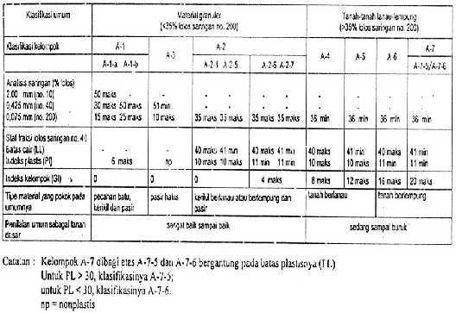

Gambar 2.8 menunjukan suatu gambar dari senjang batas cair *(liquid limit,* LL) dan indeks plastisitas (PI) untuk tanah yang masuk ke dalam kelompok A-2, A-3, A-4, A-5, A-6, dan A-7.

*Sumber : Braja M. Das, 1995*

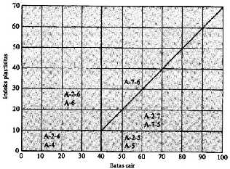

Gambar 2.8 Rentang *(range)* dari Batas Cair (LL) dan Indeks Plastisitas

(PI) untuk Tanah Butir Halus

*.*

**2.3.3 Sistem Klasifikasi USCS**

Sistem ini pada mulanya diperkenalkan ole Casagrande pada tahun 1942 untuk dipergunakan dalam pekerjaan pembuatan lapangan terbang yang dilaksanakan oleh *The Army Corps of Engineer* selama perang dunia II. Dalam rangka kerjasama dengan *United State of Bureau of Reclamation* tahun 1952, sistem ini disempurnakan. Pada masa kini, sistem klasifikasi tersebut digunakan secara luas oleh para ahli teknik. Sistem klasifikasi USCS diberikan pada tabel

2.3. Sistem ini mengelompokkan tanah ke dalam dua kelompok besar, yaitu :

1. Tanah berbutir kasar *(course grained soil)*, yaitu tanah kerikil dan pasir dimana kurang dari 50% berat total contoh tanah lolos ayakan no. 200. Simbol dari kelompok ini dimulai dari huruf awal G atau S. G adalah kerikil *(gravel)* stsu tanah berkerikil, dan S adalah pasir *(sand)* atau tanah berpasir.

2. Tanah berbutir halus *(fine grained soil)*, yaitu tanah dimana lebih dari 50% berat total contoh tanah lolos ayakan no. 200. Simbol dari kelompok ini dimulai dari huruf awal M untuk lanau *(silt)* anorganik, C untuk lempung *(clay)* anorganik, dan O untuk lanau organik dan lempung organik. Simbol PT digunakan untuk tanah gambut *(peat), muck*, dan tanah-tanah lain dengan kadar organik yang tinggi.

Simbol-simbol lain yang digunakan untuk klasifikasi USCS adalah :

1. W = *well graded* (tanah dengan gradasi baik).

2. P = *poorly graded* (tanah dengan gradasi buruk).

3. L = *low platicity* (plastisitas rendah, LL < 50).

4. H = *high plasticity* (plastisitas tinggi, LL > 50).

Tanah berbutir kasar ditandai dengan simbol kelompok seperti GW, GP, GM, GC, SW, SM, dan SC. Untuk klasifikasi yang benar, faktor-faktor berikut ini perlu diperhatikan :

1. Persentase butiran yang lolos ayakan no. 200 (ini adalah fraksi halus).

2. Persentase fraksi kasar yang lolos ayakan no. 40.

3. Koefisien keseragaman *(uniformity coefficient,* Cu*)* dan koefisien gradasi

*(gradation coefficient,* Cc*)* untuk tanah dimana 0% - 12% lolos ayakan no.

200.

4. Batas cair (LL) dan indeks plastisitas (PI) bagian tanah yang lolos ayakan no. 40 (untuk tanah dimana 5% atau lebih lolos ayakan no. 200).

Tabel 2.3 Sistem Klasifikasi USCS

*Sumber :Braja M. Das (1995)*

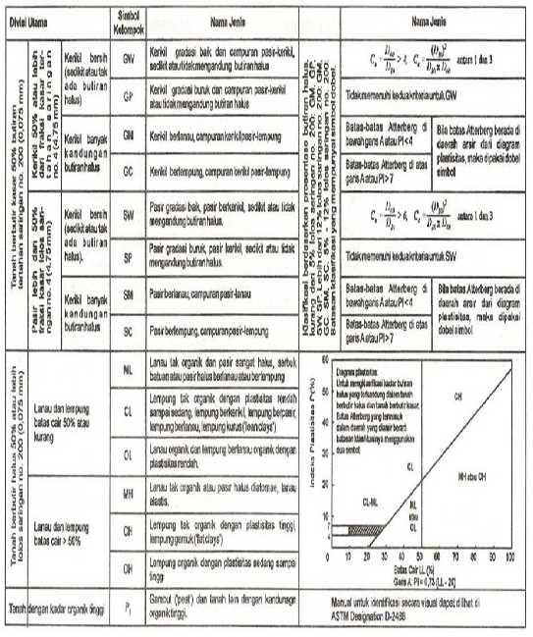

**2.4. Fondasi**

Fondasi adalah suatu konstruksi bagian dasar bangunan yang berfungsi sebagai penerus beban dari struktur ke lapisan tanah dibawahnya yang diharapkan bisa menghindari terjadinya :

a. Keruntuhan geser

b. Penurunan yang berlebihan

Dalam perencanaan fondasi untuk suatu konstruksi dapat digunakan beberapa macam tipe fondasi. Pemilihan tipe fondasi ini didasarkan atas :

a. Fungsi bangunan atas (*super structure*) yang akan dipikul oleh fondasi tersebut.

b. Besarnya beban dan beratnya bangunan atas

c. Keadaan tanah dimana bangunan tersebut akan didirikan d. Biaya fondasi dibandingkan dengan bangunan diatas

Berdasarkan kondisi pelapisan tanah dimana fondasi bertumpu serta besar beban bangunan struktur atas fondasi bisa dibagi ke dalam 2 jenis,yakni : fondasi dangkal dan fondasi dalam.

**2.4.1 Fondasi Tiang Bor (*Bored Pile Foundation*)**

Fondasi tiang bor (*bored pile*) adalah fondasi tiang yang pemasangannya dilakukan dengan mengebor tanah lebih dahulu (Hary Christady Hardiyatmo,

2010). Pemasangan fondasi tiang bor ke dalam tanah dilakukan dengan cara mengebor tanah terlebih dahulu, yang kemudian diisi tulangan yang telah dirangkai dan dicor beton. Apabila tanah mengandung air, maka dibutuhkan pipa besi atau yang biasa disebut dengan *temporary casing* untuk menahan dinding

lubang agar tidak terjadi kelongsoran, dan pipa ini akan dikeluarkanpada waktu pengecoran beton.

Fondasi tiang bor merupakan salah satu fondasi yang dipergunakan untuk bangunan,apabila tanah dasarnya tidak mempunyai daya dukung tanah untuk memikul berat bangunan. Fondasi tiang bor merupakan fondasi dalam yang masih satu tipe dengan tiang pancang, yang membedakan adalah cara pemasangannya

/pembuatannya.

Cara pembuatan fondasi tiang bor yaitu dengan cara dibuat lubang terlebih dahulu, mengebor tanah lalu dimasukkan besi tulangan yang sudah di install, kemudian dimasukkan adukan beton atau pengecoran setempat (*cast in situ concrete pile*). Sistem pembuatanbor pile ada 2 macam :

a. Bor kering

Pelaksananannya menggunakan mata bor biasa (*spiral plat*e) diputar sambal dimasukkan kedalam tanah dengan menggunakan alat bor crane, dengan menggunakan mesin diesel dan as mata diatur, dikendalikkan kaki tripot sebagai penyangga untuk menaikan dan menurunkan mata bor.

b. Bor Basah,

Sistem ini memerlukan casing untuk menahan tanah dari kelongsoran, pompa air untuk sirkulasi dan air. Sistem ini memerlukan casing untuk menahan tanah dari kelongsoran, pompa air untuk sirkulasi dan airnya yang dipakai untuk pengeboran, persedian air harus cukup untuk mencapai kedalaman penggeboran yang direncanakan.

Bor pile adalah alternatif lain apabila dalam pelaksanaan lokasi sangat sulit atau beresiko apabila menggunakan tiangp pancang (*spoon pile*). Seperti

masalah mobilisasi peralatan, dampak yang ditimbulkan terhadap lingkungan sekitar (getaran, kebisingan, dll) dan kondisi lain yang dapat mempengaruhi kegiatan pekerjaan.

Adapun ukuran lubang pengeboran tiang bor yang biasa dilakukan adalah :

* Diameter 200 mm.

* Diameter 300 mm.

* Diameter 400 mm

* Diameter 600 mm

* Diameter 800 mm.

* Diameter 1000 mm

* Diameter 1200 mm

Ada beberapa keuntungan dalam pemakaian fondasi tiang bor jika dibandingkan dengan tiang pancang, yaitu:

a. Pemasangan tidak menimbulkan gangguan suara dan getaran yang membahayakan bangunan sekitarnya.

b. Mengurangi kebutuhan beton dan tulangan *dowel* pada pelat penutup tiang (*pile cap*). Kolom dapat secara langsung diletakkan di puncak tiang bor.

c. Kedalaman tiang dapat divariasikan.

d. Tanah dapat diperiksa dan dicocokkan dengan data laboratorium.

e. Tiang bor dapat dipasang menembus batuan, sedang tiang pancang akan kesulitan bila pemancangan menembus lapisan batuan.

f. Diameter tiang memungkinkan dibuat besar, bila perlu ujung bawah tiang, dapat dibuat lebih besar guna mempertinggi kapasitas dukungnya.

g. Tidak ada risiko kenaikan muka tanah. Kerugian menggunakan fondasi tiang bor yaitu:

a. Pengecoran tiang bor dipengaruhi kondisi cuaca.

b. Pengecoran beton agak sulit bila dipengaruhi air tanah karena mutu beton

c. Tidak dapat dikontrol dengan baik.

d. Mutu beton hasil pengecoran bila tidak terjamin keseragamannya di sepanjang badan tiang bor mengurangi kapasitas dukung tiang bor, terutama bila tiang bor cukup dalam.

e. Pengeboran dapat mengakibatkan gangguan kepadatan, bila tanah berupa pasir atau tanah yang berkerikil.

f. Air yang mengalir ke dalam lubang bor dapat mengakibatkan gangguan tanah, sehingga mengurangi kapasitas dukung tiang.

g. Akan terjadi tanah runtuh jika tindakan pencegahan tidak dilakukan, maka dipasang *temporary casing* untuk mencegah terjadinya kelongsoran.

Untuk mengerjakan sebuah proyek pekerjaan fondasi tiang bor dibutuhkan alat tiang bor yang memadai agar diameter dan kedalaman yang di inginkan bisa tercapai,tenaga yang terampil juga mutlak dibutuhkan agar hasil pekerjaan bisa maksimal.Untuk menjalankan sebuah alat bor pile dibutuhkan seorang operator yang dibantu dua sampai tiga tenaga yang harus sudah terbiasa bekerja dimedan

yang berat agar pekerjaan berjalan lancar. Berikut adalah jenis alat tiang bor yang kami gunakan dalam mengerjakan pekerjaan fondasi tiang bor yaitu :

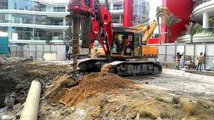

Gambar 2.9 Alat Tiang Bor

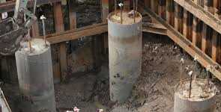

Gambar 2.10 Fondasi Tiang Bor

**2.4.2 Fondasi Telapak (*Foot Foundation*)**

Fondasi telapak merupakan fondasi dangkal adalah fondasi yang terbuat dari beton bertulang dengan bentuk menyerupai papan atau telapak dan digunakan untuk menjaga beban sehingga bangunan bertingkat tetap stabil. Biasanya, fondasi ini memiliki dimensi yang lebih lebar di bagian bawah, tujuannya untuk meneruskan beban ke lapisan tanah lebih optimal. Yang membuat fondasi telapak menjadi pilihan utama sebagai fondasi bangunan bertingkat adalah fondasi tersebut dibangun sesuai dengan keberadaan tanah keras.

Fondasi telapak setempat atau fondasi telapak kolom berbentuk persegi. Ukuran ini sangat efektif karena tidak memakan banyak ruang atau tempat untuk menjaga kestabilan, kekuatan, dan keseimbangan bangunan. Akan tetapi, bila dibangun di atas tanah yang terbatas, kamu juga bisa membuatnya dalam bentuk persegi panjang.

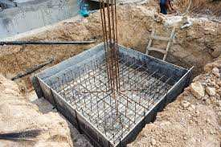

Gambar 2.11 Fondasi Telapak

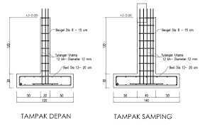

Gambar 2.12 Potongan Fondasi Telapak

Jenis-jenis fondasi telapak antara lain sebagai berikut :

**a. Fondasi Telapak Dinding**

Jenis fondasi yang satu ini cocok digunakan pada bangunan yang terletak di sekitar lereng. Pasalnya, fungsi utama fondasi untuk memastikan beban dinding tersebar merata dan menahan beban tersebut.

Tidak hanya bagian dinding yang bertumpu di fondasi secara konsentris saja yang mampu menahan beban. Akan tetapi, bagian dinding yang lain pun turut menjaga kestabilan dan ketahanan beban dinding.

**b. Fondasi Telapak Gabungan**

Bentuk fondasi telapak gabungan berupa persegi panjang atau trapesium. Keunggulan dari jenis fondasi yang satu ini adalah mampu menggabungkan dan mengikat dua kolom bahkan lebih menggunakan balok pengikat. Biasanya, fondasi jenis ini lebih dikenal dengan sebutan fondasi telapak kantilever.

**c. Fondasi Telapak Pelat**

Fondasi telapak pelat memiliki ukuran telapak yang lebih besar daripada jenis fondasi telapak yang lainnya untuk mendukung kekuatan struktural bangunan agar lebih luas.

Pasalnya, fondasi jenis ini akan menahan beban secara keseluruhan, baik beban kolom maupun beban dinding bangunan. Fondasi telapak pelat digunakan pada bangunan yang memiliki struktur tanah kurang stabil.

**d. Fondasi Telapak Tiang Pancang**

Fungsi dari fondasi telapak tiang pancang adalah sebagai penerus beban konstruksi dari atas bangunan yang diterima tiang-tiang yang sudah dipancangkan untuk diteruskan ke tanah pendukung melalui tumpuan ujung tiang. Sebagai penopang beban bangunan yang akan diteruskan ke bagian bawah hingga dasar tanah, pemilihan fondasi suatu bangunan merupakan hal penting yang harus cermat dalam mempertimbangkan dan memutuskannya.

Berikut ini fungsi penting dari fondasi telapak yang harus diketahui adalah :

• Berfungsi sebagai *live load* atau penahan beban hidup dari bangunan di atasnya.

• Berfungsi sebagai penahan beban secara horizontal agar tidak ada pergerakan bangunan yang terjadi secara mendatar.

• Berfungsi sebagai penahan beban mati atau berat keseluruhan dari bangunan.

• Berfungsi sebagai penahan beban bangunan dan membuat bangunan tetap stabil saat dihantam bencana alam seperti gempa.

• Berfungsi sebagai penahan bangunan agar tetap stabil saat penyesuaian bentuk tanah terjadi, apalagi pada konstruksi tanah dasar yang kurang stabil supaya bangunan tidak mudah bergeser hingga runtuh.

Kelebihan fondasi telapak dibandingkan jenis fondasi yang lain, fondasi telapak memiliki banyak kelebihan, di antaranya :

• Pekerjaan mengeluarkan biaya yang cukup sedikit dibandingkan fondasi bangunan yang lain karena harganya yang jauh lebih murah.

• Fondasi ini adalah pilihan fondasi yang tepat digunakan pada konstruksi tanah yang dangkal tanpa perlu melakukan penggalian lapisan tanah yang lebih keras.

• Alat yang dibutuhkan untuk proses pembuatan tidak terlalu rumit apalagi membutuhkan peralatan khusus.

• Fondasi telapak bisa diterapkan pada pembangunan bangunan berlantai satu hingga empat lantai.

• Meskipun biaya pembuatannya yang relatif murah, hasil dari pembangunan fondasi ini pun memuaskan karena tahan lama dan aman digunakan untuk bangunan bertingkat.

Adapun beberapa kekurangan fondasi telapak adalah seperti berikut :

• Waktu yang dibutuhkan untuk membangun fondasi telapak cukup lama, yakni paling cepat 28 hari dengan catatan proses pengeringan harus dilakukan dengan sempurna sebelum proses pembangunan bisa dilanjutkan.

• Biaya pembangunan bisa jadi lebih mahal karena pada beberapa jenis fondasi telapak memerlukan cetakan fondasi khusus.

• Sisa beton yang terletak di luar fondasi yang sudah dicetak harus dikeringkan terlebih dahulu untuk bisa lepas dari cetakan dan dipindahkan ke lubang galian.

• Harus dilakukan oleh tukang atau ahli bangunan khusus yang sudah berpengalaman. Pasalnya, bila salah sedikit saja fondasi tersebut bisa membahayakan kamu dan seluru penghuni rumah.

• Cermat dalam memanajemen waktu agar proses pembangunan jadi efisien.

**2.4.3 Fondasi Pelat (*Raft Foundation*)**

Fondasi pelat (*raft foundation*) adalah pelat beton yang berbentuk pelat melebar keseluruh bagian dasar bangunan, yang digunakan untuk meneruskan beban bangunan ke lapisan tanah dasar atau batu-batuan di bawahnya. Sebuah fondasi pelat bisa digunakan untuk menopang tangki-tangki penyimpanan atau digunakan untuk menopang beberapa bagian peralatan industri. Fondasi pelat biasanya digunakan di bawah kelompok silo, cerobong, dan berbagai konstruksi bangunan.

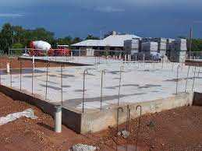

Gambar 2.13 Fondasi Pelat

Sebuah Fondasi pelat bisa digunakan di mana tanah dasar mempunyai daya dukung yang rendah dan/atau beban kolom yang begitu besar, sehingga lebih dari 50 % dari luas bangunan diperlukan untuk fondasi telapak sebar konvensional agar dapat mendukung fondasi. Disarankan penggunaan Fondasi pelat sebab lebih ekonomis karena dapat menghemat biaya penggalian dan penulangan beton.

Fondasi pelat biasanya juga dipakai untuk ruang-ruang bawah tanah (basement) yang dalam, baik untuk menyebarkan beban kolom menjadi distribusi tekanan yang lebih seragam dan untuk memberikan lantai buat ruang bawah- tanah. Keuntungan khusus untuk ruang bawah-tanah yang berada pada atau di bawah MAT (Muka Air Tanah) ialah karena merupakan penyekat air.

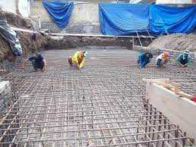

Gambar 2.14 Penulangan Fondasi Pelat

Bangunan bawah tanah yang lantainya terletak beberapa meter di bawah tanah, dibangun dengan cara menggali tanah sampai kedalaman dasar fondasi. Berat tanah yang digali untuk ruang tanah ini, untuk setiap pengurangan tekanan

per satuan luas sebesar 0,5 kg/cm2 (50 kN/m2) kira-kira setara dengan bangunan kantor berlantai 3 sampai 4. Jadi bangunan sebesar ini dapat didukung oleh ruang bawah tanah yang tanah dasarnya berupa lempung sangat lunak dan muda mampat, yang secara teoritis beban tersebut tidak akan mengakibatkan penurunan.

Fondasi pelat bisa ditopang oleh tiang-pancang, di dalam keadaan seperti air tanah yang tinggi (untuk mengontrol gaya apung) atau di mana tanah dasar mudah terpengaruh oleh penurunan yang besar. Perencana harus memperhatikan bahwa sebagian dari tegangan sentuh fondasi telapak yang akan menembus tanah ke kedalaman yang lebih besar, atau mempunyai intensitas yang lebih besar pada kedalaman yang lebih dangkal. Fondasi pelat terbagi lagi dalam beberapa jenis yang lazim atau sering digunakan, yaitu :

a) Plat rata

b) Pelat yang ditebalkan di bawah kolom c) Balok dan plat

d) Plat dengan kaki tiang

e) Dinding ruang bawah tanah sebagai bagian Fondasi telapak

Pada gambar fondasi pelat di atas menggambarkan fondasi pelat yang mungkin dapat dibuat. Perancangan pelat yang paling lazim terdiri dari sebuah pelat beton rata dengan tebal 0,75 – 2,00 m, dan dengan alas serta dengan penulangan dua arah atas dan bawah yang menerus.

**2.5. Faktor Keamanan**

Untuk memperoleh kapasitas ijin tiang, maka diperlukan untuk membagi kapasitas ultimit tiang dengan factor aman tertentu. Fungsi faktor aman adalah :

1. Untuk memberikan keamanan terhadap ketidakpastian dari nilai kuat geser dan kompresibilitas yang mewakili kondisi lapisan tanah.

2. Untuk meyakinkan bahwa penurunan tidak seragam di antara tiang-tiang masih dalam batas-batas toleransi.

3. Untuk meyakinkan bahwa bahan tiang cukup aman dalam mendukung beban yang bekerja.

4. Untuk meyakinkan bahwa penurunan total yang terjadi pada tiang tunggal atau kelompok tiang masih dalam batas-batas toleransi.

5. Untuk mengantisipasi adanya ketidakpastian metode hitungan yang digunakan.

Pada umumnya, faktor aman untuk beban tarik lebih besar dari beban tekan. Hal ini, dikarenakan keruntuhan akibat beban tarik lebih bersifat segera dan merusakkan terutama pada saat gempa.

**2.6. Tower BTS**

Tower BTS adalah struktur rangka baja yang didesain dengan ketinggian tertentu dan dengan beban rencana sesuai kebutuhan dari operator. Secara umum, tipe tower dapat dibagi 2 yaitu Tower Greenfield – GF (tower yang berdiri diatas tanah) dan Tower Rooftop (tower yang berdiri diatas struktur bangunan lain). Berdasarkan bentuknya, tower terdiri dari 3 tipe, yaitu :

- Tower SST (Self Supporting Tower) : tower dengan penampang segiempat.

- Tower TST (Triangular Supporting Tower) : tower dengan penampang segitiga.

- Tower Pole : tower dengan penampang bulat

**2.6.1 Standar Desain**

Standar desain yang digunakan dalam analisis mengacu pada :

- TIA/EIA-222-F, “Structural Standard for Steel Antenna Tower and Antenna

Supporting Structure”.

- American Standard AISC – ASD.

- Material sesuai dengan Standar Indonesia (SI) dan Japanese Industrial Standard

(JIS).

- Standar Pembebanan Indonesia.

**2.6.2 Material**

Material yang digunakan dalam analisis mengacu pada standar yang digunakan di Indonesia atau Japan Standard (Japanese Industrial Standard/JIS). Berikut standar material yang digunakan :

Tabel 2.4 Standar Material Struktur Tower

|  |  |  |  |  |
| --- | --- | --- | --- | --- |
| **Material** | **Standard** | **Grade** | **Fy**  **(Mpa)** | **Fu**  **(Mpa)** |
| Pipe (Leg) | ASTM A53 | SCH40 | 245 | 400 |
| Angle (Bracing) | ASTM A53 | SS400 | 245 | 400 |
| Bolt  (Connection) | ASTM A325/JIS  B1180 | 8.8 |  | 800 |
| Anchor | ASTM A307 |  | 240 | 400 |

Sumber : Analisis Tower SST 100 meter, PT. Soltiv Rekateknik

**2.6.3 Wind Load**

Kecepatan angin yang digunakan dalam analisis mengacu pada TIA/EIA-

222-F. Kecepatan angin yang dianalisis antara lain :

a. Kecepatan angin maksimum

Kecepatan angin maksimum = 120 km/jam (33.00 m/det). Kecepatan angin ini digunakan sebagai batas maksimum kekuatan tower dengan memeriksa stress yang terjadi.

b. Kecepatan angin operasional

Kecepatan angin operasional = 85 km/jam (23.61 m/det). Kecepatan angin ini digunakan sebagai batasan fungsional antena dengan memeriksa lendutan, twist, dan sway yang terjadi pada elevasi antena.

Kecepatan angin dianalisis dengan menggunakan software Ms. Tower Ver.6.00.010. Pada software ini sudut angin yang menerpa tower di desain dengan sudut per 30 derajat.

**2.6.4 Pembebanan**

Pembebanan yang digunakan dalam analisis, antara lain :

a. Tinggi Tower = 41 meter b. Tower 3 Kaki

c. Wind Load

Survival wind load = 120 km/jam

Operational wind load = 85 km/jam

d. Berat Sendiri Tower

Dianalisis dengan software Ms. Tower Ver.6.00.010.

**BAB III METODOLOGI PENELITIAN**

**3.1. Diagram Alir Penelitian**

Diagram alir penyusunan tugas akhir ini ditunjukan pada gambar flowchart dibawah ini :

MULAI

RUMUSAN MASALAH

STUDI PUSTAKA

PENGUMPULAN DATA SEKUNDER

-ANALISIS FONDASI STRUKTUR TOWER SST 41 M KAKI 3

DESAIN FONDASI TELAPAK DESAIN FONDASI PELAT

DESAIN FONDASI BORPILE

ANALISIS KEBUTUHAN MATERIAL

KESIMPULAN DAN SARAN

SELESAI

Gambar 3.1 Diagram Alir Penelitian

**3.2. Studi Pustaka**

Studi pustaka bertujuan untuk merangkum teori-teori dasar, secara umum dan khusus. Untuk memperoleh semua informasi pendukung yang berhubungan dengan tahapan analisis kebutuhan material fondasi tower SST 41 meter 3 kaki. Studi pustaka ini dapat diperloleh dari berbagai jenis buku serta jurnal-jurnal pernelitan yang berhubungan. Studi literatur juga dapat dilakukan dengan cara melakukan observasi lapangan dan tembahan melalui pengumpulan informasi data dari media internet. Dengan harapan untuk mendapatkan gambaran secara lebih detail mengenai tahapan analisis kebutuhan material fondasi tiang bor, fondasi telapak, dan fondasi pelat.

**3.3. Pengumpulan Data Sekunder**

Pengumpulan data sekunder dalam penelitian ini dilakukan untuk dapat memperoleh informasi parameter-parameter yang diperlukan dalam menganalisis perhitungan fondasi tiang bor, fondasi telapak, dan fondasi pelat untuk struktur *Self Supporting Tower* 41 Meter Kaki 3.

Pengumpulan data sekunder dari penelitian-penelitian yang telah dilakukan sebelumnya yaitu :

a) Analisis Fondasi *Bored Pil*e Pada Struktur Tower SST 42 Meter 3 Kaki, Fajar Hidayat, Universitas Sangga Buana YPKP, 2022.

b) Gambar detail struktur fondasi *bored pile* tower SST 41 Meter 3 Kaki.

c) Analisis Fondasi Telapak Pada Struktur Tower SST 42 Meter 3 Kaki, Prasetyo, Universitas Sangga Buana YPKP, 2022.

d) Gambar detail struktur fondasi telapak tower SST 41 Meter 3 Kaki.

e) Analisis Fondasi Pelat Pada Struktur Tower SST 42 Meter 3 Kaki, Anggi

Pratama, Universitas Sangga Buana YPKP, 2022.

f) Gambar detail struktur fondasi pelat tower SST 41 Meter 3 Kaki.

Analisis Struktur Tower SST 41 Meter 3 Kaki diperlukan untuk memberikan informasi gaya-gaya reaksi yang bekerja di struktur tower tersebut terutama gaya reaksi maksimum yang terjadi di kaki-kaki tower, yang akan disalurkan ke lapisan tanah dibawahnya.

**3.4. Desain Fondasi Tiang Bor**

Untuk fondasi tiang bor biasanya yang digunakan adalah jenis fondasi dalam, dimana fondasi yang berdiri sendiri dalam mendukung kolom atau fondasi yang mendukung bangunan secara langsung pada tanah bilamana terdapat lapisan tanah yang cukup tebal dengan kualitas baik yang mampu mendukung bangunan itu pada permukaan tanah atau sedikit dibawah permukaan tanah.

Fondasi tiang bor umumnya berbentuk lingkaran panjang. Pada fondasi bored pile yang mendukung beban sentris tanpa momen, bentuk fondasi dapat digunakan bentuk lingkaran, bila beban sentris yang bekerja berupa gaya tekan V, maka plat fondasi akan memberikan desakan pada tanah sebesar :

P= V / A (ton/m²) ……………………… (3.5)

Dimana :

V = gaya vertical (ton) A = luas fondasi (m2)

Dalam analisis daya dukung fondasi bored pile maka digunakan perhitungan sebagai berikut :

a. Daya Dukung Ujung Tiang

• Fondasi Tiang Menembus Lapisan Lempung

Untuk fondasi tiang pada lapisan lempung *saturated* pada kondisi

*undrained* (φ=0), Qp dihitung dengan rumus berikut ini: Qp = 9 x cu x Ap (dalam kN/m2)

Dimana :

Ap = luas penampang tiang cu = kuat geser *undrained*

• Fondasi Tiang Menembus Lapisan Pasir

Untuk tiang pancang pada lapisan pasir, nilai Qp dihitung dengan rumus berikut ini:

Qp = 40 x (Lb/ D) x p x L Dimana :

Lb = panjang tiang yang menembus lapisan pasir

D = diameter tiang

N = N-SPT rata-rata sekitar ujung tiang b. Daya Dukung Selimut

• Fondasi Tiang pada Lapisan Lempung

Tahanan selimut *ultimate* (Qs) tiang pada lapisan lempung pada fondasi tiang dihitung berdasarkan persamaan berikut :

Qs = α x cu x P x L Dimana :

α = faktor adhesi

cu = kuat geser *undrained*

p = keliling tiang

L = panjang tiang

• Fondasi Tiang pada Lapisan Pasir

Berdasarkan pengamatan di lapangan, Meyerhof (1976) menyatakan bahwa tahanan selimut *ultimate* (Qs) tiang di lapisan pasir dapat diperoleh melalui N-SPT.

Untuk tiang pancang diambil: Qs = 2 x N x p x L (dalam kN) Dimana :

N = N-SPT pada lapisan tersebut

P = keliling tiang

L = panjang tiang

c. Daya Dukung Tiang Tunggal Fondasi Dalam

Secara umum, kapasitas aksial ultimit fondasi tiang diperoleh melalui persamaan sederhana yang merupakan jumlah dari daya dukung ujung dan tahanan selimut, atau:

Qu = Qs + Qp = fs.As + qp.Ap

Dimana :

QS = daya dukung selimut

QP = daya dukung ujung

fs = *unit load transfer* pada tahanan selimut qp = *unit load transfer* pada tahanan ujung Ap = luas penampang ujung tiang

As = luas selimut tiang

d. Penurunan Konsolidasi Fondasi Dalam

Penurunan kelompok tiang dapat dievaluasi dengan menganggap kelompok tiang sebagai fondasi telapak ekivalen (*equivalent footing*) pada kedalaman D/3 di atas ujung tiang. Beban-beban yang diterima oleh kelompok tiang dalam bentuk tekanan disalurkan ke tanah melalui fondasi telapak ekivalen. Beban diasumsikan menyebar dalam bentuk piramid dengan kemiringan 300 dan akan menimbulkan tekanan vertikal tambahan yang seragam ke tanah. Tekanan tambahan pada setiap kedalaman adalah beban yang bekerja pada kelompok tiang dibagi dengan luas dasar pIramid.

Asumsi telapak ekivalen dari kedalaman D/3 dari ujung tiang tidak selalu berlaku untuk semua kondisi tanah. Telapak ekivalen dapat dibuat berdasarkan perlapisan tanah dan mekanisme transfer beban ke tanah. Pada gambar di atas ditunjukkan rekomendasi letak telapak ekivalen untuk kondisi tahanan tanah dan transfer beban sebagai berikut :

a) Ujung tiang berada pada pasir atau lempung yang keras yang dibawahnya terdapat lempung lunak,

b) Tiang didukung oleh tahanan kulit tanah lempung,

c) Tiang didukung oleh tahanan kulit pasir yang di bawahnya terdapat lempung,

d) Tiang didukung oleh tahanan kulit dan ujung tanah berlapis.

Dengan menggunakan konsep telapak ekivalen untuk menentukan tambahan pembebanan akibat kelompok fondasi, maka besarnya penurunan konsolidasi dapat dihitung dengan mengadopsi perhitungan penurunan konsolidasi satu dimensi yang diajukan oleh Terzaghi.

Pada umumnya, penurunan konsolidasi tidak diperhitungkan apabila fondasi telah duduk pada lapisan tanah keras. Oleh karena itu, penurunan fondasi dalam pada lokasi proyek ini tidak dihitung.

e. Kapasitas Tarik Tiang

Desain tiang terhadap beban tarik sangat penting untuk struktur yang mengalami beban seismik. Pada beberapa kondisi, kapasitas tarik tiang menentukan kedalaman penetrasi minimum yang diperlukan.

Menurut Nicola dan Randolph (1993), pada tanah kohesif berbutir halus (*fine grained*), dimana pembebanan diasumsikan terjadi pada kondisi *undrained*, tahanan sisi tiang pada kondisi tekan dihitung sama dengan kondisi tarik. Sedangkan pada tanah non-kohesif atau tanah teralirkan bebas (*free-draining*), Nicola dan Randolph (1993) menyatakan bahwa tahanan friksi biasanya dihitung 70% dari tahanan friksi untuk kondisi tekan. Karena tanah dasar pada lokasi proyek terdiri dari tanah kohesif dan non kohesif, tahanan friksi untuk kondisi tarik dihitung 70% dari tahanan sisi untuk kondisi tekan.

f. Analisis Kelompok Tiang

Daya dukung kelompok fondasi akan dipengaruhi oleh nilai efisiensi dari group tiang. Efisiensi dari kelompok tiang terjadi karena adanya gaya-gaya yang disalurkan oleh tiang kepada tanah terjadi *overlapping.*

Efisiensi daya dukung tiang dapat didefinisikan sebagai berikut :

= ( )



∑

Dimana :

= efisiensi kelompok tiang



( ) = Daya dukung kelompok ultimit tiang



= Daya dukung tiang tunggal tanpa efek group



Perhitungan besarnya efisiensi kelompok tiang akan berdasarkan dari persamaan Converse – Labarre sebagai berikut:

= 1 −



= ( )



Dimana :

n1 = jumlah baris tiang n2 = jumlah kolom tiang D = diameter tiang

d = jarak antar tiang

**3.5. Desain Fondasi Telapak**

Untuk fondasi telapak merupakan jenis fondasi dangkal, dimana fondasi yang berdiri sendiri dalam mendukung kolom atau fondasi yang mendukung bangunan secara langsung pada tanah bilamana terdapat lapisan tanah yang cukup tebal dengan kualitas baik yang mampu mendukung bangunan itu pada permukaan tanah atau sedikit dibawah permukaan tanah.

Fondasi telapak umumnya berbentuk bujur sangkar atau persegi panjang. Pada fondasi telapak yang mendukung beban sentris tanpa momen, bentuk fondasi dapat digunakan bentuk bujur sangkar, bila beban sentris yang bekerja berupa gaya tekan V, maka plat fondasi akan memberikan desakan pada tanah sebesar :

P= V / A (ton/m²) Dimana :

V = gaya vertical (ton) A = luas fondasi (m2)

Syarat agar pada dasar fondasi telapak hanya terjadi tegangan desak saja

adalah ρmin ≥ 0 adalah, sebab tanah tidak dapat menahan tegangan tarik.

Coduto (2001) menyebutkan penurunan total dari fondasi telapak dihitung menggunakan metode pada penurunan fondasi dangkal.

1. Penurunan segera pada pasir

Perhitungan penurunan pada tanah non kohesif hampir selalu didasarkan pada uji lapangan, metode analisis empiris yang menggunakan data hasil uji *Standard Penetration Test* (SPT) sebagai berikut :

a. Metode Bowles (1977) (Haryatmo, 2010)



b. Metode Meyerhof (1974)



dimana :

= penurunan



N = jumlah pukulan dalam uji SPT

q = tegangan tanah

B = lebar fondasi

2. Penurunan segera pada lempung

Janbu et al. (1956) dalam Braja (2007) mengusulkan persamaan untuk mengevaluasi penurunan rerata untuk fondasi fleksible pada tanah lempung adalah :



dimana :

= penurunan



= fungsi dari Df/B



= fungsi dari H/B dan L/B



H = ketebalan lapisan lempung q = tegangan tanah

B = lebar fondasi

E = modulus elastisitas tanah

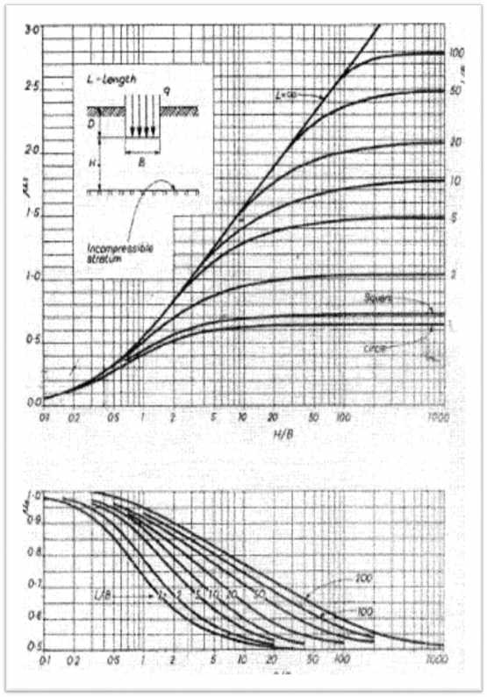

Gambar 3.2 Grafik hubungan , , kedalaman fondasi (Df) dan lebar fondasi (B) (Janbu, Bjerrum dan Kjaersli, 1987)



Tabel 3.1 Tabel Modulus Elastisitas Tanah (E) (Schmertmann, 1970)

2

|  |  |  |  |
| --- | --- | --- | --- |
| Jenis tanah | Modulus of Elasticity, E | | Poisson  ’s |
| Lb/in2 | MN/m2 |
| Loose sand | 1.500 - 3.500 | 10,35 - 24,15 | 0,20 - |
| Medium dense sand | 2.500 - 4.000 | 17,25 - 17,60 | 0,25 - |
| Dense sand | 5.000 - 8.000 | 34,50 - 55,20 | 0,30 - |
| Silty sand | 1.500 - 2.500 | 10,35 - 17,25 | 0,0 - |
| Sand &gravel | 10.000 - 25.000 | 69,00 - 172,50 | 0,15 - |
| Soft clay | 600 - 3.000 | 4,1 - 20,4 |  |
| Medium clay | 3.000 - 6.000 | 20,7 - 41,4 | 0,20 - |
| Stiff clay | 6.000 - 14.000 | 41,4 - 96,6 |  |

**3.6. Desain Fondasi Pelat**

Untuk fondasi pelat biasanya yang digunakan adalah jenis fondasi dangkal, dimana fondasi yang berdiri sendiri dalam mendukung kolom atau fondasi yang mendukung bangunan secara langsung pada tanah bilamana terdapat lapisan tanah yang cukup tebal dengan kualitas baik yang mampu mendukung bangunan itu pada permukaan tanah atau sedikit dibawah permukaan tanah.

Fondasi pelat umumnya berdimensi besar disbanding fondasi telapak. Pada fondasi pelat yang mendukung beban sentris tanpa momen, bentuk fondasi dapat digunakan bentuk lingkaran, bila beban sentris yang bekerja berupa gaya tekan V, maka plat fondasi akan memberikan desakan pada tanah sebesar :

P = V / A (ton/m²) Dimana :

V = gaya vertical (ton) A = luas fondasi (m2)

Syarat agar pada dasar fondasi telapak hanya terjadi tegangan desak saja

adalah ρmin ≥ 0 adalah, sebab tanah tidak dapat menahan tegangan tarik.

Dalam analisis, beban desain dari tiang dengan panjang yang diketahui, secara umum telah diperhitungkan dengan cara membagi daya dukung ultimit pada lapisan tanah pendukung dengan angka keamanan tertentu, atau :

Qall = Qu / SF Dimana :

SF = angka keamanan

Kisaran angka keamanan terutama tergantung pada reliabilitas dari metoda analisis statik tertentu dengan pertimbangan-pertimbangan sebagai berikut :

1. Faktor ketidakpastian data tanah yang ada.

2. Variasi dari lapisan tanah.

3. Efek dan konsistensi dari metoda instalasi tiang yang diusulkan.

4. Tingkat pengawasan konstruksi.

Pada umumnya, angka keamanan yang sering digunakan berkisar antara

1.5 - 4 untuk kondisi operasional atau untuk beban yang bekerja selama operasi. Tomlinson (1977) menyarankan mengambil angka keamanan 1.5.

**3.7. Analisis Kebutuhan Material**

Didalam menganalisis kebutuhan material fondasi dilakukan dengan memperhatikan hasil desain fondasi yang ada. Kebutuhan material ini lebih kepada kebutuhan volume beton dan volume berat pembesian.

**BAB IV**

**DATA DAN PEMBAHASAN**

**4.1 GAMBAR STRUKTUR TOWER**

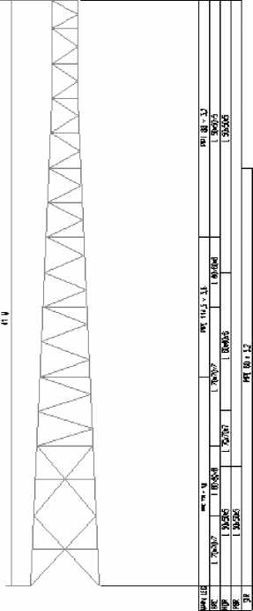

**Gambar 4.1** Struktur Tower

**4.2 PEMBEBANAN TOWER**

**4.2.1 Beban Struktur**

**Tabel 4.1** Beban Struktur Tower 41 M 3 Kaki

Sumber : Analisis Tower 41m 3 Kaki, Soltiv

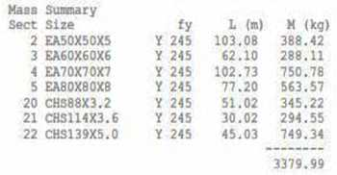

**4.2.2 Beban Antenna**

**Tabel 4.2** Berat Antenna

|  |  |  |
| --- | --- | --- |
| **TIPE** | **KUANTITAS** | **ELEVASI (m)** |
| MW  0.3 m | 4 | 36 |
| GSM antenna (2.0x0.3) + RRU | 3 | 34 |
| GSM antenna (2.0x0.3) + RRU | 3 | 30 |

Adapun berat antenna yang digunakan sebagai berikut :

- Berat antenna GSM (2.0 x 0.3 x 0.1) = + 50 kg (include mounting)

- Berat antenna solid MW  0.3 m = + 20 kg (include mounting)

- Berat antenna RRU = + 25 kg (include mounting)

- Berat kabel antena = 1 kg/m

**4.2.3 Beban Bordes, Tangga, Kabel Tray dan Platform**

**Tabel 4.3** Berat Bordes

|  |  |  |  |
| --- | --- | --- | --- |
| **No** | **Jenis Bahan** | **Perhitungan** | **Berat (kg)** |
| 1 | Siku 50 x 50 x 5 | 1 pcs x 1,975m x 3,77 kg/m | 7,446 |
| 2 | Siku 40 x 40 x 4 | 2 Pcs x 0,671m x 2,42 kg/m | 3,248 |
| 3 | Plat t = 6mm | 0,4467 m2 x 4,53 kg/m2 | 2,042 |
| **Total** | | | **12,72** |

**Tabel 4.4** Berat Tangga

|  |  |  |  |
| --- | --- | --- | --- |
| **No** | **Jenis Bahan** | **Perhitungan** | **Berat (Kg)** |
| 1 | Siku 60 x 60 x 6 | 2 pcs x 1,0 m x 5,42 kg/m | 10,840 |
| 2 | Siku 50 x 50 x 5 | 2 pcs x 1,0 m x 3,77 kg/m | 7,540 |
| 3 | Besi Ø 19mm | (10/3) pcs x 0,4m x 2,22 kg/m | 2,966 |
| 4 | Tray 40 x 4  (Step Feeder) | 2 pcs x 0,5m x 1,256 kg/m | 1,256 |
| 5 | Tray 40 x 4  (Arah Vertikal) | 3 pcs x 1m x 1,256kg/m | 3,768 |
| 6 | Tray 40 x 4  (Arah Horizon) | 2 pcs (0,16+0,35+0,47)/m x  1,256/m | 2,462 |
| **Total** | | | **28,83** |

**Tabel 4.5** Berat Platform

|  |  |  |  |
| --- | --- | --- | --- |
| **No** | **Jenis Bahan** | **Perhitungan** | **Berat (Kg)** |
| 1 | Siku 50 x 50 x 5 | 6 pcs x 1,0m x 3,77 kg/m | 22,620 |
| 2 | Siku 40 x 40 x 4 | ((3 Pcs x 1,568m)+(6pcs x  0,865m)+(6pcs x 0,465)) x  2,42 kg/m | 30,695 |
| 3 | Plat t = 6mm | 0,882 m2 x 4,53 kg/m2 | 3,995 |
| **Total** | | | **57,31** |

**4.2.4 Beban Angin**

1. Bordes

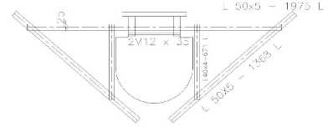

**Gambar 4.2** Bordes

Depan :

- Siku L50x50x5 = 1 pcs * 1.975 m * 0.05 m = 0.099 m2 ; Af = 0.099 m2

Samping :

- Siku L40x40x4 = 2 pcs*0.671m*0.04m = 0.054 m2 ; As = 0.054 m2

**Tabel 4.6** Data Input Antenna Pada Program M.S Tower

|  |  |  |  |  |  |
| --- | --- | --- | --- | --- | --- |
| Nama | Mass kg/m | Af m2/m | As m2/m | Aice | Shape |
| Bordess | 12,717 | 0,099 | 0,054 | 0 | 1 |

Note :*Reference from Standard Design Tower Telkomsel 2004*

2. Ladder & Tray

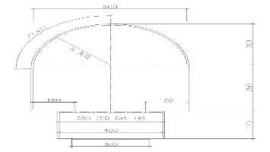

**Gambar 4.3** *Ladder* dan *Tray*

Depan :

1. Besi siku L60x60x6 = 2pcs * 1 m * 0,06 m = 0,120 m2

2. Besi siku L50x50x5 = 2pcs * 1 m * 0.05 m = 0,100 m2

3. Step Ladder RB Ø 19mm = (10/3)pcs * 0,019m * 0,38m *0,8 = 0,019 m2

4. Step Feeder FB 40x4 = 2pcs * 0,04m * 0,3m = 0,024 m2

5. Cage Ver. FB 40x4 = (1pcs*1m*0.040m)+(2pcs*1m*0.004m) = 0.048 m2

6. Cage Hor. FB 40x4 = (1pcs*0.040m*0.6m)*0.6+(2*0.10*0.040) = 0.022 m2

Total luas permukaan *ladder* dan *tray* dari depan (Af) adalah :

(Af) = 0,120+0,1+0,019+0,024+0,048+0,022 = 0.334 m2

Samping :

1. Siku L60x60x6 = 2pcs*1m*0.06m = 0.120 m2

2. Siku L50x50x5 = 2pcs*1m*0.05m = 0.100 m2

3. Cage Ver. FB 40x4 = (2pcs*1m*0.040m)+(1pcs*1m*0.004m) = 0.084 m2

Cage Hor. FB 40x4 =(2pcs*0.040m*0.3m)*0.8+(2pcs*0.040*0.350m)= 0.047 m2

Total luas permukaan *ladder* dan *tray* dari side (As) adalah : (As) = 0,120+0,10+0,084+0,047 = 0.351 m2

**Tabel 4.7** Data Input Ladder dan Tray di M.S Tower

|  |  |  |  |  |  |
| --- | --- | --- | --- | --- | --- |
| Nama | Mass  Kg/m | Af  m2/m | As  m2/m | Aice | Shape |
| Bordess | 28,832 | 0,334 | 0,351 | 0 | 1 |

3. Platform

**Gambar 4.4** Platform

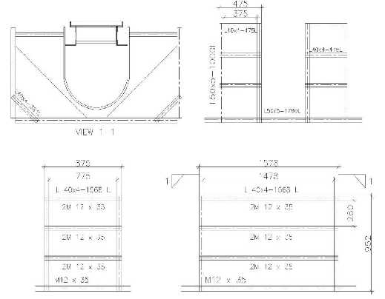

Depan :

1. SikuL50x50x5 = 6 pcs * 0.952 m * 0.05 m = 0.286 m2

2. Main Member L40x40x4= (3pcs*1.478m*0.04m) + (6pcs*0.375m*0.04m) =

0.267 m2

Total luas permukaan *platform* dari depan (Af) adalah : (Af) = 0,286 + 0,267 = 0.553m2

Samping :

1. Siku L50x50x5 = 4pcs*0.952m*0.05m = 0.190 m2

2. Siku L40x40x4 = 6pcs*0.775m*0.04m = 0.186 m2

Total luas permukaan *ladder* dan *tray* dari side (As) adalah : (As) = 0,190+0,186 = 0.376m2

**Tabel 4.8** Data Input Platform di M.S Tower

|  |  |  |  |  |  |
| --- | --- | --- | --- | --- | --- |
| Nama | Mass kg/m | Af m2/m | As (M2/m) | Aice | Shape |
| Bordess | 57,311 | 0,553 | 0,376 | 0 | 1 |

Note :*Reference from Standard Design Tower Telkomsel 2004*

**Tabel 4.9** Kode Pembebanan

|  |  |
| --- | --- |
| **Kode** | **Beban** |
| 100 | WEIGHT OF TOWER PLUS ANCILLARIES |
| 200 | WIND AT 0 TO X AXIS |
| 220 | WIND AT 45 TO X AXIS |
| 240 | WIND AT 90 TO X AXIS |
| 260 | WIND AT 135 TO X AXIS |
| 280 | WIND AT 135 TO X AXIS |
| 300 | WIND AT 180 TO X AXIS |

|  |  |
| --- | --- |
| 320 | WIND AT 225 TO X AXIS |
| 340 | WIND AT 270 TO X AXIS |
| 500 | MAX. TOWER WEIGHT |
| 520 | TENSION: WIND AT 0 TO X AXIS |
| 540 | COMPRES: WIND AT 0 TO X AXIS |
| 560 | WIND AT 45 TO X AXIS |
| 580 | COMPRES: WIND AT 45 TO X AXIS |
| 600 | TENSION: WIND AT 90 TO X AXIS |
| 620 | COMPRES: WIND AT 90 TO X AXIS |
| 640 | TENSION: WIND AT 135 TO X AXIS |
| 660 | COMPRES: WIND AT 135 TO X AXIS |
| 680 | TENSION: WIND AT 180 TO X AXIS |
| 700 | COMPRES: WIND AT 180 TO X AXIS |
| 720 | TENSION: WIND AT 225 TO X AXIS |
| 740 | COMPRES: WIND AT 225 TO X AXIS |
| 760 | TENSION: WIND AT 270 TO X AXIS |
| 780 | COMPRES: WIND AT 270 TO X AXIS |
| 800 | TENSION: WIND AT 315 TO X AXIS |
| 820 | COMPRES: WIND AT 315 TO X AXIS |

Support reaksi disebabkan oleh kombinasi beban mati dan angin dengan kecepatan angin maksimal 120 km/jam berdasarkan pada peraturan TIA/EIA-

222-F-1996, sedangkan untuk reaksi putar (*rotation*) dan perpindahan (*displacement*) dengan kecepatan angin operasional 84 km/jam berdasarkan pada peraturan TIA/EIA-222-F-1996.

**4.3 FONDASI TELAPAK**

**4.3.1 Hasil Desain Fondasi Telapak**

Analisis fondasi telapak yang telah dilakukan untuk dapat memikul struktur tower SST 41 m 3 kaki adalah sebagai berikut :

- Fondasi telapak dengan dimensi 300 x 300 cm2 dengan tebal 45 cm.

- Kedalaman fondasi telapak 250 cm.

- Pedestal berukuran 60 x 60 cm2 dengan ketinggian 300 cm.

- Tie beam berukuran 50 x 30 cm2 pada kedalaman 30 cm dari permukaan tanah

- Tulangan utama D 16 mm dan tulangan Sengkang  10 mm.

- Tulangan pembagi D 16 mm.

**4.3.2 Gambar Desain Fondasi Telapak**

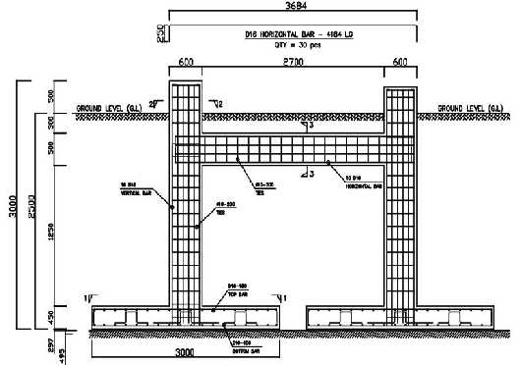

**Gambar 4.5** Potongan Fondasi Telapak

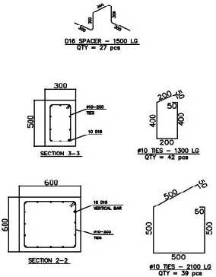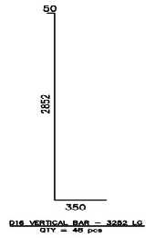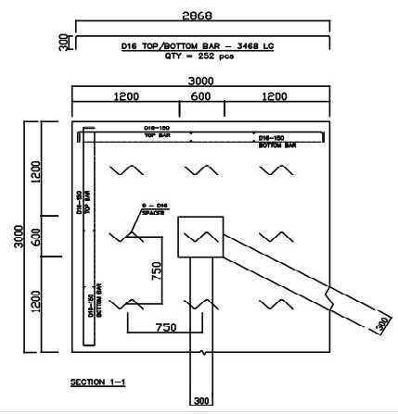

**Gambar 4.6** Desain Fondasi Telapak Tampak Atas

**Gambar 4.7** Detail Tulangan Fondasi Telapak

**4.3.3 Analisis Kebutuhan Material Fondasi Telapak**

**Tabel 4.10** Kebutuhan Material Fondasi Telapak



|  |  |  |  |  |  |  |  |
| --- | --- | --- | --- | --- | --- | --- | --- |
| **No** | **Uraian Material** | **Satuan** | **Panjang**  **m** | **Lebar**  **m** | **Tinggi/Diameter**  **m** | **Banyak** | **Volume** |
| 1 | Galian Pondasi | m3 | 3.0 | 3.0 | 2.50 | 3 | 67.50 |
| 2 | Urugan pasir bawah pondasi | m3 | 3.0 | 3.0 | 0.30 | 3 | 8.10 |
| 3 | Lantai kerja (Beton K-100) | m3 | 3.0 | 3.0 | 0.20 | 3 | 5.40 |
| 4 | Beton Fondasi (Beton K-300)  - Telapak/Poer  - Pedestal  - Tie Beam | m3 m3 m3  m3 | 16.119 | | | | |
| 3.0  0.6  0.5 | 3.0  0.6  0.3 | 0.45  2.55  2.7 | 3  3  3 | 12.15  2.75  1.22 |
| 5 | Urugan kembali + pemadatan  - Telapak/Poer  - Pedestal  - Tie Beam | m3 m3 m3  m3 | 37.881 | | | | |
| 1.2  1.2  2.7 | 1.2  1.2  0.3 | 2.35  1.55  0.3 | 9  3  3 | 30.46  6.70  0.73 |
| 6 | Pembuangan tanah | m3 | 29.619 | | | | |
| 7 | Tulangan Utama  - Telapak/Poer  - Pedestal  - Tie Beam  - Spacer/Pembagi | ton ton ton ton  ton | 1.976 | | | | |
| 3.468  3.552  4.184  1.500 | -  -  -  - | 0.016  0.016  0.016  0.016 | 252  54  35  27 | 1.379  0.303  0.231  0.064 |
| 8 | Tulangan Senggang  - Pedestal  - Tie Beam | ton ton  ton | 0.092 | | | | |
| 2.100  1.300 | -  - | 0.010  0.010 | 45  42 | 0.058  0.034 |

**4.3.4 Analisis Pembiayaan Fondasi Telapak**

**Tabel 4.11** Pembiayaan Fondasi Telapak

|  |  |  |  |  |  |
| --- | --- | --- | --- | --- | --- |
| **No** | **Uraian Pekerjaan** | **Satuan** | **Volume** | **Biaya Satuan**  **Rp** | **Total Biaya**  **Rp** |
| 1 | Soil Test | ls | 1.000 | 6,000,000 | 6,000,000 |
| 2 | Persiapan (pembersihan, pengukuran, as built drawing, bowplang, dokumentasi, foto, mobilisasi, demobilisasi, dan perapihan kembali) | ls | 1.000 | 20,000,000 | 20,000,000 |
| 3 | Galian Pondasi | m3 | 67.500 | 196,250 | 13,246,875 |
| 4 | Urugan pasir bawah pondasi | m3 | 8.100 | 162,000 | 1,312,200 |
| 5 | Lantai kerja (Beton K-100) | m3 | 5.400 | 980,000 | 5,292,000 |
| 6 | Beton Fondasi (Beton K-300) | m3 | 16.119 | 1,140,000 | 18,375,660 |
| 7 | Urugan kembali + pemadatan | m3 | 37.881 | 225,000 | 8,523,225 |
| 8 | Pembuangan tanah | m3 | 29.619 | 196,250 | 5,812,729 |
| 9 | Tulangan Utama | ton | 1.976 | 22,100,000 | 43,673,006 |
| 10 | Tulangan Senggang | ton | 0.092 | 17,500,000 | 1,607,885 |
| 11 | Finishing/OH | ls | 1.000 | 50,000,000 | 50,000,000 |
| **TOTAL BIAYA PEMBANGUNAN FONDASI (Rp)** | | | | | **173,843,580** |

**4.4 FONDASI PELAT/RAKIT**

**4.4.1 Hasil Desain Fondasi Pelat**

Analisis fondasi pelat yang telah dilakukan untuk dapat memikul struktur tower SST 41 m 3 kaki adalah sebagai berikut :

- Fondasi pelat dengan dimensi 800 x 800 cm2 dengan tebal 45 cm.

- Kedalaman fondasi pelat 55 cm.

- Pedestal berukuran 60 x 60 cm2 dengan ketinggian 25 cm.

- Tulangan utama D 16 mm dan tulangan Sengkang  10 mm.

- Tulangan pembagi, tulangan geser D 16 mm.

**4.4.2 Gambar Desain Fondasi Pelat**

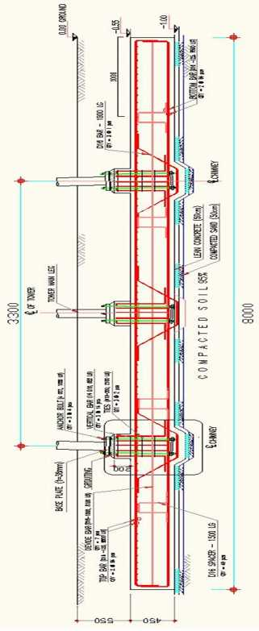

**Gambar 4.8** Potongan Fondasi Pelat

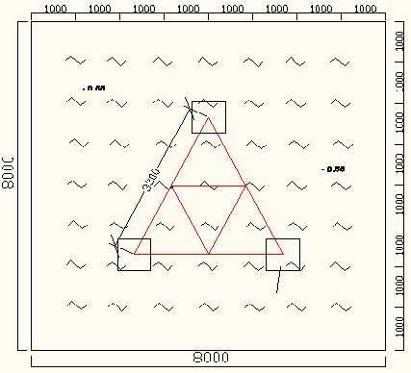

**Gambar 4.9** Desain Fondasi Pelat Tampak Atas

**Gambar 4.10** Detail Tulangan Fondasi Pelat

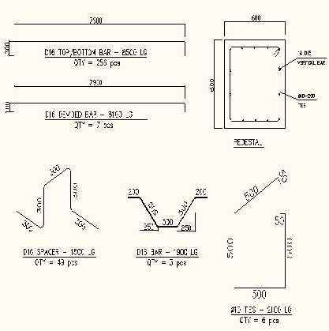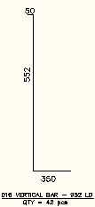

**4.4.3 Analisis Kebutuhan Material Fondasi Pelat**

**Tabel 4.12** Kebutuhan Material Fondasi Pelat



|  |  |  |  |  |  |  |  |
| --- | --- | --- | --- | --- | --- | --- | --- |
| **No** | **Uraian Pekerjaan** | **Satuan** | **Panjang m** | **Lebar m** | **Tinggi/Diameter m** | **Banyak** | **Volume** |
| 1 | Galian Pondasi | m3 | 8.0 | 8.0 | 1.00 | 1 | 64.00 |
| 2 | Urugan pasir bawah pondasi | m3 | 8.0 | 8.0 | 0.05 | 1 | 3.20 |
| 3 | Lantai kerja (Beton K-100) | m3 | 8.0 | 8.0 | 0.15 | 1 | 9.60 |
| 4 | Beton Fondasi (Beton K-300)  - Pelat  - Pedestal | m3  m3  m3 | 29.070 | | | | |
| 8.0  0.6 | 8.0  0.6 | 0.45  0.25 | 1  3 | 28.80  0.27 |
| 5 | Urugan kembali + pemadatan  - Telapak/Poer | m3  m3 | 35.200 | | | | |
| 8.0 | 8.0 | 0.55 | 1 | 35.20 |
| 6 | Pembuangan tanah | m3 | 28.800 | | | | |
| 7 | Tulangan Utama  - Telapak/Poer  - Pedestal  - Pembagi/Devided Bar  - Bar Foundation  - Spacer/Pembagi | ton ton ton ton ton  ton | 3.710 | | | | |
| 8.500  0.952  8.100  1.900  1.500 | -  -  -  -  - | 0.016  0.016  0.016  0.016  0.016 | 256  42  7  3  49 | 3.433  0.063  0.089  0.009  0.116 |
| 8 | Tulangan Senggang  - Pedestal | ton  ton | 0.008 | | | | |
| 2.100 | - | 0.010 | 6 | 0.008 |

**4.4.4 Analisis Pembiayaan Fondasi Pelat**

**Tabel 4.13** Pembiayaan Fondasi Pelat

|  |  |  |  |  |  |
| --- | --- | --- | --- | --- | --- |
| **No** | **Uraian Pekerjaan** | **Satuan** | **Volume** | **Biaya Satuan**  **Rp** | **Total Biaya**  **Rp** |
| 1 | Soil Test | ls | 1.000 | 6,000,000 | 6,000,000 |
| 2 | Persiapan (pembersihan, pengukuran, as built drawing, bowplang, dokumentasi, foto, mobilisasi, demobilisasi, dan perapihan kembali) | ls | 1.000 | 20,000,000 | 20,000,000 |
| 3 | Galian Pondasi | m3 | 64.000 | 196,250 | 12,560,000 |
| 4 | Urugan pasir bawah pondasi | m3 | 3.200 | 162,000 | 518,400 |
| 5 | Lantai kerja (Beton K-100) | m3 | 9.600 | 980,000 | 9,408,000 |
| 6 | Beton Fondasi (Beton K-300) | m3 | 29.070 | 1,140,000 | 33,139,800 |
| 7 | Urugan kembali + pemadatan | m3 | 35.200 | 225,000 | 7,920,000 |
| 8 | Pembuangan tanah | m3 | 28.800 | 196,250 | 5,652,000 |
| 9 | Tulangan Utama | ton | 3.710 | 22,100,000 | 81,995,015 |
| 10 | Tulangan Senggang | ton | 0.008 | 17,500,000 | 135,878 |
| 11 | Finishing/OH | ls | 1.000 | 50,000,000 | 50,000,000 |
| **TOTAL BIAYA PEMBANGUNAN FONDASI (Rp)** | | | | | **227,329,093** |

**4.5 FONDASI BOR PILE**

**4.5.1 Hasil Desain Fondasi Bor Pile**

Analisis fondasi bor pile yang telah dilakukan untuk dapat memikul struktur tower SST 41 m 3 kaki adalah sebagai berikut :

- Poer Head dengan dimensi 200 x 200 cm2 dengan tebal 40 cm.

- Kedalaman poer head 100 cm.

- Borpile diameter 40 cm dengan panjang 200 cm masing-masing 2 tiang setiap kaki tower.

- Tie beam berukuran 50 x 30 cm2 pada kedalaman 60 cm dari permukaan tanah

- Pedestal berukuran 60 x 60 cm2 dengan ketinggian 110 cm.

- Tulangan utama D 16 mm dan tulangan Sengkang  10 mm.

- Tulangan pembagi, tulangan geser D 16 mm.

**4.5.2 Gambar Desain Fondasi Bor Pile**

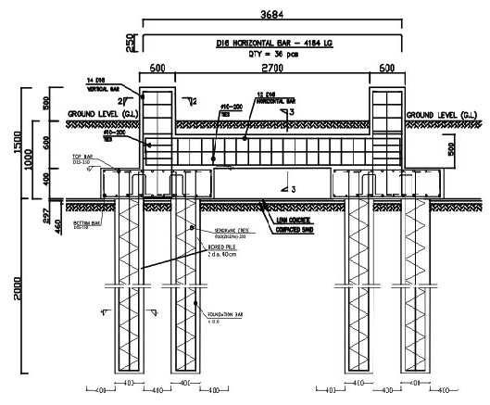

**Gambar 4.11** Potongan Fondasi Bor Pile

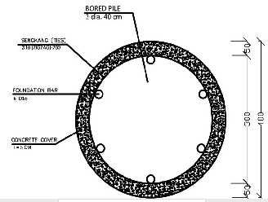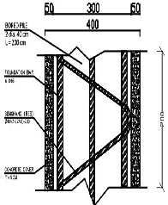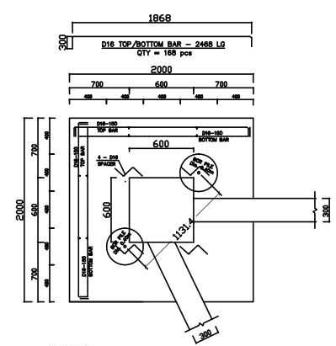

**Gambar 4.12** Desain Fondasi Bor Pile Tampak Atas

**Gambar 4.13** Detail Tulangan Fondasi Bor Pile

**4.5.3 Analisis Kebutuhan Material Fondasi Bor Pile**

**Tabel 4.14** Kebutuhan Material Fondasi Bor Pile



|  |  |  |  |  |  |  |  |
| --- | --- | --- | --- | --- | --- | --- | --- |
| **No** | **Uraian Pekerjaan** | **Satuan** | **Panjang**  **m** | **Lebar**  **m** | **Tinggi/Diameter**  **m** | **Banyak** | **Volume** |
| 1 | Galian Pondasi | m3 | 2.0 | 2.0 | 1.00 | 3 | 12.00 |
| 2 | Urugan pasir bawah pondasi | m3 | 2.0 | 2.0 | 0.30 | 3 | 3.60 |
| 3 | Lantai kerja (Beton K-100) | m3 | 2.0 | 2.0 | 0.20 | 3 | 2.40 |
| 4 | Beton Fondasi (Beton K-300)  - Poer Head  - Pedestal  - Tie Beam  - Bor Pile | m3 m3 m3 m3  m3 | 10.820 | | | | |
| 2.0  0.6  0.5  2.0 | 2.0  0.6  0.3  - | 0.4  1.1  2.7  0.4 | 3  3  3  6 | 4.80  1.19  1.22  3.617 |
| 5 | Urugan kembali + pemadatan  - Telapak/Poer  - Pedestal/Tie Beam | m3  m3  m3 | 5.319 | | | | |
| 0.7  1.1 | 0.7  2.7 | 0.6  0.3 | 9  3 | 2.65  2.67 |
| 6 | Pembuangan tanah | m3 | 6.681 | | | | |
| 7 | Tulangan Utama  - Poer Head  - Pedestal  - Tie Beam  - Spacer/Pembagi  - Bor Pile | ton ton ton ton ton ton | 1.213 | | | | |
| 2.468  1.752  4.784  1.500  2.520 | -  -  -  -  - | 0.016  0.016  0.016  0.016  0.016 | 168  42  36  12  36 | 0.654  0.116  0.272  0.028  0.143 |
| 8 | Tulangan Senggang  - Pedestal  - Tie Beam  - Bor Pile | ton ton ton ton | 0.069 | | | | |
| 2.100  1.300  3.276 | -  -  - | 0.010  0.010  0.010 | 18  42  6 | 0.023  0.034  0.012 |

**4.5.4 Analisis Pembiayaan Fondasi Bor Pile**

**Tabel 4.15** Pembiayaan Fondasi Bor Pile

|  |  |  |  |  |  |
| --- | --- | --- | --- | --- | --- |
| **No** | **Uraian Pekerjaan** | **Satuan** | **Volume** | **Biaya Satuan**  **Rp** | **Total Biaya**  **Rp** |
| 1 | Soil Test | ls | 1.000 | 6,000,000 | 6,000,000 |
| 2 | Persiapan (pembersihan, pengukuran, as built drawing, bowplang, dokumentasi, foto, mobilisasi, demobilisasi, dan perapihan kembali) | ls | 1.000 | 20,000,000 | 20,000,000 |
| 3 | Galian Pondasi | m3 | 12.000 | 196,250 | 2,355,000 |
| 4 | Urugan pasir bawah pondasi | m3 | 3.600 | 162,000 | 583,200 |
| 5 | Lantai kerja (Beton K-100) | m3 | 2.400 | 980,000 | 2,352,000 |
| 6 | Beton Fondasi (Beton K-300) | m3 | 10.820 | 1,140,000 | 12,335,119 |
| 7 | Urugan kembali + pemadatan | m3 | 5.319 | 225,000 | 1,196,775 |
| 8 | Pembuangan tanah | m3 | 6.681 | 196,250 | 1,311,146 |
| 9 | Tulangan Utama | ton | 1.213 | 22,100,000 | 26,815,366 |
| 10 | Tulangan Senggang | ton | 0.069 | 17,500,000 | 1,208,405 |
| 11 | Finishing | ls | 1.000 | 50,000,000 | 50,000,000 |
| **TOTAL BIAYA PEMBANGUNAN FONDASI (Rp)** | | | | | **124,157,011** |

**4.6 REKAPITULASI VOLUME DAN BIAYA**

Setelah dilakukan analisis volume dan pembiayaan dengan asumsi biaya pekerjaan tukang yang sama untuk setiap jenis fondasi yang direncanakan maka dilakukan rekapitulasi sebagai berikut :

|  |  |  |  |  |
| --- | --- | --- | --- | --- |
|  | Satuan | Fondasi Telapak | Fondasi Pelat | Fondasi Borpile |
| Beton K-100 | m3 | 5.400 | 9.600 | 2.400 |
| Beton K-300 | m3 | 16.119 | 29.070 | 10.820 |
| Baja D16 | ton | 1.976 | 3.710 | 1.213 |
| Baja  10 | ton | 0.092 | 0.008 | 0.069 |
| Biaya | Rp. | 173,843,580 | 227,329,093 | 124,157,011 |

**BAB V KESIMPULAN DAN SARAN**

**5.1 KESIMPULAN**

Dari analisis yang dilakukan maka dapat disimpulkan beberapa kriteria jenis fondasi yang dapat digunakan pada struktur tower SST 41 m 3 kaki sebagai berikut :

a. Fondasi yang digunakan fondasi telapak dengan dimensi 300 x 300 cm2

dengan tebal 45 cm dan kedalaman 250 cm dengan biaya Rp.173.843.580,00. b. Fondasi yang digunakan fondasi pelat dengan dimensi 800 x 800 cm2 dan

tebal 45 cm pada kedalaman 100 cm dengan biaya Rp.227.329.093,00.

c. Fondasi yang digunakan fondasi bored pile sebanyak 2 tiang dengan diameter

40 cm dengan panjang 200 cm pada kedalaman 150 cm dengan biaya

Rp.124.157.011,00.

d. Dari ketiga fondasi tersebut diatas maka digunakan jenis fondasi borpile dengan harga yang lebih murah.

e. Dalam pelaksanaan fondasi borpile dapat digunakan sistem pengeboran sederhana atau sering disebut dengan bor dengan metode gawang.

**5.2 SARAN**

Hasil penelitian ini juga ada beberapa saran yang dapat diberikan sebagai berikut :

a. Analisis perbandingan volume dan biaya fondasi di lokasi yang mempunyai tanah lunak.

b. Analisis perbandingan volume dan biaya fondasi di lokasi yang tidak mempunyai akses yang baik.

c. Analisis perbandingan volume dan biaya fondasi di lokasi yang mempunyai masalah sosial di masyarakatnya.

d. Pertimbangan penggunaan alat berat dan pekerja bisa lebih dianalisis secara detail.

**DAFTAR PUSTAKA**

Annual Book of ASTM Standards. Vol.4. ASTM International. West Conshohocken. PA Bowles, J. E. (1993). Sifat-sifat Fisis dan Geoteknis Tanah. Jakarta: Erlangga.

Das, B. M. (1988). Mekanika Tanah (Prinsip-Prinsip Rekayasa Geoteknis) Jilid 1.

Jakarta: Erlangga.

Hardiyatmo, H.C. (2010), Analisis dan Perancangan Pondasi Bagian II, Yogyakarta : Gajah Mada University Press.

Hardiyatmo, H.C. (2011), Analisis dan Perancangan Pondasi Bagian I, Edisi Ke-2, Yogyakarta : Gajah Mada University Press.

Peck R.B et. al. (1973), Teknik Pondasi, Edisi ke-2, Yogyakarta : Gajah Mada

University Press.

Siregar, C. A. (2018). Mekanika Tanah 1 (Soil Mechanic I). Bandung: Universitas

Sangga Buana YPKP.

Siregar, C. A. (2017). Diktat + Kuliah Mekanika Tanah II (Soil Mechanic II). Bandung: Universitas Sangga Buana YPKP.

Soltiv Rekateknik (2016). Analisis Tower SST 41 m 3 Kaki, Bandung.

Soltiv Rekateknik (2019). Laporan Penyelidikan Tanah Site Pasir Impun - Bandung, Bandung.

Telecomuncations Industry Association (1996), Structurals Standards for Steel Antenna Tower and Antenna Supporting Structures TIA/EIA-222-F, American : Global Engineering Document.

Terzaghi. (1948). Soil Mechanics In engineering Practice.

Terzaghi, K. P. (1987). Mekanika Tanah I & Mekanika Tanah II. Jakarta: Pekerjaan

Umum.

Trianda D. (2010), Buku Panduan Design Tower Menggunakan MS. Tower V6.

PTS – FT – USB YPKP 73

